Herberton Candido Souza

Ricardo Miranda Medina Osório

Vinícius Schmiedel Manssur

Projeto F1

Bacharelado em Sistemas de Informação

Prof. Fabian Martins da Silva

São Paulo

2010

Herberton Candido Souza

Ricardo Miranda Medina Osório

Vinícius Schmiedel Manssur

Projeto F1

Bacharelado em Sistemas de Informação

Prof. Fabian Martins da Silva

São Paulo

2010

Dedicamos esse Trabalho a todos aqueles que nos apoiaram e contribuíram para a sua construção. Em especial a Deus criador dos Céus e da Terra e ao nosso Senhor e Salvador Jesus Cristo ressurreto pelo seu grande amor por nós. Ao nosso Professor Orientador Fabian Martins da Silva que foi, também, uma peça fundamental para o nosso sucesso e a todos os Professores da FIAP que lutaram intensamente para nos passar o melhor de suas experiências profissionais e pessoais, contribuindo para a formação do nosso caráter profissional exemplar. Aos nossos Pais, familiares, as nossas companheiras e as nossas amizades por toda a paciência, compreensão e incentivo.

**AGRADECIMENTOS**

Ao nosso Deus criador dos Céus e da Terra, pela sua benevolência para conosco em todo o tempo e a Jesus Cristo ressurreto pela sua retórica de amor à raça humana, intercedendo a Deus por nós.

Ao nosso professor e orientador Fabian Martins da Silva, pelo apoio e auxilio nas dúvidas e revisões ao longo do desenvolvimento do trabalho.

Aos professores César Caetano e Reinaldo Burian, pela confiança transmitida no início do trabalho.

A Daniela Baroni, por todas as revisões feitas durante o desenvolvimento da monografia.

Aos nossos pais, familiares, companheiras e amigos, pela paciência e apoio para a conclusão do trabalho.

“Perseguir seus objetivos é como montar um quebra-cabeça. É preciso trabalhar pedaço por pedaço para atingir o resultado final.”

David Niven

**RESUMO**

Atualmente, em pleno século XXI, a visionária geração Y, que defende fielmente a tecnologia em prol da humanidade para uma melhor qualidade de vida, procura evitar inúmeras atividades repetitivas e desnecessárias. No entanto, um problema que parece piorar, apesar da tecnologia atual, encontra-se nas filas que são formadas nos lugares públicos. Tendo isso em vista, nosso trabalho tem por objetivo *eliminar* excessos de filas físicas desnecessárias em parques de diversão, não obrigando o cliente a ficar parado esperando numa fila incômoda e perdendo tempo. Apesar das inúmeras opções para a aplicação deste projeto, optamos pelos parques devido ao fato de as pessoas sentirem-se ainda mais insatisfeitas quando precisam esperar em filas não só na hora cumprir obrigações, mas também na hora do lazer. Portanto, através de uma sistemática a primeira vista bem simples, propomos uma solução que envolve logística, mobilidade, controle de usuários etc. para que sejam construídas filas virtuais. Este trabalho mostrará se é possível permitir que o cliente usufrua de outras atividades do parque, tais como shows, teatros e cinemas e que até mesmo consuma mais enquanto espera sua vez em algum brinquedo.

Palavras-chave: fila, cliente, tempo, parque de diversão

**ABSTRACT**

Nowadays, in the 21st century, the visionary Y generation, which faithfully defends technology in favor of humanity to a better quality of life, tries to avoid several unnecessary and repetitive activities. However, a problem that seems to get worse, despite the recent technologies, is in the lines formed in public places. Therewith, this paper has the objective of *eliminating* the excess of unnecessary physical lines in amusement parks, without having to oblige the client to stand in lines waiting and wasting time. In spite of the many options for the application of this project, we chose the parks due to the fact that people feel even more unsatisfied when they need to wait in lines not only to run necessary errands, but also to enjoy the leisure time. Therefore, with an apparently simple system, we propose a solution which involves logistics, mobility, users control etc. in order to build virtual lines. This work will show whether is possible to allow clients to enjoy other activities in the park, such as shows, theater and cinemas and even to spend more while they wait for the turn in a ride.

Key words: line, client, time, amusement park

**LISTA DE TABELAS**

Tabela 1: Média no tempo de espera nas filas 32

Tabela 2: Média no tempo de atendimento 32

Tabela 3: Configuração do ambiente de Testes 71

Tabela 4: Critérios de Avaliação 72

Tabela 5: Testes das telas de Cadastro 74

Tabela 6: Média da avaliação das telas de cadastro 74

Tabela 7: Testes da Entrada e Saída do Parque de Diversão 75

Tabela 8: Média da avaliação da entrada e saída do parque 75

Tabela 9: Testes na Entrada da Fila 76

Tabela 10: Média da avaliação da entrada na fila 77

Tabela 11: Testes na Entrada do Brinquedo 78

Tabela 12: Média da avaliação na Entrada do Brinquedo 78

Tabela 13: Testes na Execução do Brinquedo 79

Tabela 14: Média da avaliação da Execução do Brinquedo 79

Tabela 15: Testes Gerais na Aplicação 80

Tabela 16: Média da avaliação geral da aplicação 80

Tabela 17: Informações sobre as Filas nos Parques de Diversão 81

Tabela 18: Comparação dos tempos de fila 82

**LISTA DE FIGURAS**

Figura 1: Arquitetura SMS 35

Figura 2: Arquitetura da Solução 39

Figura 3: Fluxograma A 40

Figura 4: Fluxograma B 41

Figura 5: Fluxograma C 41

Figura 6: Fluxograma D 42

Figura 7: Fluxograma E 42

Figura 8: Legenda do Fluxograma 42

Figura 9: Caso de Uso do Contexto 43

Figura 10: Caso de Uso dos Cadastros do Sistema 44

Figura 11: Caso de Uso da Entrada do Cliente no Parque 45

Figura 12: Caso de Uso da Movimentação da Fila do Brinquedo 46

Figura 13: Caso de Uso da Execução do Brinquedo 46

Figura 14: Caso de Uso da Saída do Cliente do Parque de Diversão 47

Figura 15: Modelagem do Banco de dados 48

Figura 16: Tela de Brinquedos 61

Figura 17: Cadastro de Brinquedos 62

Figura 18: Visualização de Brinquedos 62

Figura 19: Editar Brinquedos 63

Figura 20: Excluir Brinquedos 63

Figura 21: Consulta Catracas 64

Figura 22: Consulta Código de Barras 64

Figura 23: Consulta Clientes 65

Figura 24: Associa Código de Barras ao Cliente 65

Figura 25: Histórico de Visitas do Cliente ao Parque de Diversão 66

Figura 26: Desassocia código de barras 67

Figura 27: Aproximar Dispositivo 67

Figura 28: Terminal de Consulta 68

Figura 29: Arquitetura da Solução, usando WEB 70

Figura 30: Questionário para avaliação das telas de cadastro 86

Figura 31: Questionário para avaliação da entrada e saída do Parque 87

Figura 32: Questionário para avaliação da entrada na fila 88

Figura 33: Questionário para avaliação da Entrada no Brinquedo 88

Figura 34: Questionário para avaliação da Execução do Brinquedo 89

Figura 35: Questionário para avaliação da aplicação 89

**LISTA DE GRÁFICOS**

Gráfico 1: Percentual do sexo dos entrevistados 72

Gráfico 2: Percentual da idade dos entrevistados 73

Gráfico 3: Percentual da avaliação das telas de cadastro 74

Gráfico 4: Percentual da avaliação da entrada e saída do Parque 76

Gráfico 5: Percentual da avaliação da entrada na fila 77

Gráfico 6: Percentual da avaliação da Entrada do Brinquedo 78

Gráfico 7: Percentual da avaliação da Execução do Brinquedo 79

Gráfico 8: Percentual da avaliação geral da aplicação 80

**SUMÁRIO**

1 INTRODUÇÃO 13

1.1 OBJETIVO 15

1.2 ORGANIZAÇÃO DO TRABALHO 15

**2** **REVISÃO DA LITERATURA** 17

2.1 O FUTURO DAS EDITORAS UNIVERSITÁRIAS E AS MÍDIAS ELETRÔNICAS. 17

2.2 MULTIMÍDIAS MÓVEIS 18

2.3 A RELAÇÃO ENTRE A SATISFAÇÃO E A FIDELIDADE DOS CLIENTES COM A LUCRATIVIDADE DAS EMPRESAS. 19

2.4 TECNOLOGIA PARA GERENCIAMENTO DE FILAS. 20

2.5 A TECNOLOGIA RFID E OS BENEFÍCIOS DA ETIQUETA INTELIGENTE PARA OS NEGÓCIOS. 21

2.6 CONTROLE DE DISPOSITIVO UTILIZANDO MENSAGENS SMS COM TECNOLOGIA JAVA ME. 22

**2.6.1** **Implementação.** 23

**2.6.2** **Execução.** 30

2.7 DISTRIBUIÇÃO DA DEMANDA TELEFÔNICA DE UM CALL CENTER ATRAVÉS DA CRIAÇÃO E PRIORIZAÇÃO DE FILAS INTELIGENTES. 32

2.8 USO DO COMÉRCIO ELETRÔNICO COMO PRESTAÇÃO DE SERVIÇOS: ENVIO DE MENSAGENS SMS VIA TELEFONE CELULAR PARA INFORMAÇÕES INSTANTÂNEAS NO AGRONEGÓCIO. 35

2.9 COMO FUNCIONA O SMS 36

**3** **MATERIAIS E MÉTODOS** 39

3.1 DESCRIÇÃO DA SOLUÇÃO 39

3.2 ARQUITETURA DA SOLUÇÃO 41

3.3 DESCRIÇÃO GERAL DO FLUXO DO SISTEMA 42

3.4 CASOS DE USO 45

**3.4.1.** **Caso de Uso do Contexto** 45

**3.4.2** **Caso de Uso dos Cadastros do Sistema** 46

**3.4.3** **Caso de Uso da Entrada do Cliente no Parque de Diversão** 46

**3.4.4** **Caso de Uso da Movimentação da Fila do Brinquedo** 47

**3.4.5** **Caso de Uso da Execução do Brinquedo** 48

**3.4.6** **Caso de Uso da Saída do Cliente do Parque de Diversão** 49

3.5 MODELAGEM DO BANCO DE DADOS 49

3.6 MATERIAIS 51

**3.6.1** **Servidor de aplicação JBOSS application server** 51

**3.6.2** **Plataforma JavaEE** 52

**3.6.3** **Hibernate** 53

**3.6.4** **RichFaces** 55

**3.6.5** **JavaServer Faces** 57

**3.6.6** **JAAS** 58

**3.6.7** **Banco de dados ORACLE 10g XE** 58

**3.6.8** **Telefone Celular** 58

**3.6.9** **Código de Barras** 60

3.7 MÉTODOS 62

**3.7.1** **Cadastros Gerais** 63

**3.7.2** **Entrada do parque** 66

**3.7.3** **Portaria do Brinquedo** 69

**3.7.4** **Entrada no Brinquedo** 69

**3.7.5** **Terminal de Consulta** 69

**3.7.6** **Execução do Brinquedo** 70

3.8 ALTERNATIVAS DE IMPLEMENTAÇÃO 70

**4** **RESULTADOS E DISCUSSÃO** 73

4.1 CONFIGURAÇÃO DO AMBIENTE DE TESTES 73

4.2 TESTES DOS CASOS DE USO 73

**4.2.1** **Testes das Telas de Cadastro** 75

**4.2.2** **Teste na Entrada e Saída do Parque** 77

**4.2.3** **Teste na Entrada da Fila** 78

**4.2.4** **Teste na Entrada do Brinquedo** 79

**4.2.5** **Teste na Execução do Brinquedo** 80

**4.2.6** **Teste Geral da Aplicação** 82

4.3 ANALISE COMPARATIVA COM OS TEMPOS DE FILA EM PARQUE DE DIVERSÃO 83

**5** **CONCLUSÃO** 85

**6** **BIBLIOGRAFIA** 86

**7** **APÊNDICE A – FORMULÁRIOS DE TESTES** 88

**8** **APÊNDICE B – REPORTAGEM SOBRE FILAS NA FOLHA DE SÃO PAULO** 92

# INTRODUÇÃO

Devido ao modo de vida adotado ultimamente pela sociedade, na qual todo o tempo tem que ser muito bem gasto, ficar parado em uma fila, esperando para realizar determinada atividade se torna uma perda de tempo. Levando em conta, ainda, que as pessoas cada vez mais vivam para seus trabalhos e raramente reservam algum tempo para diversão, elas se sentiriam muito mais insatisfeitas se perdessem tempo parados em uma fila também na hora de se divertirem.

No entanto, ao invés de ficarem em uma fila esperando determinada ação, poderiam ficar fazendo outras atividades ou até mesmo darem uma volta e quando chegasse sua vez seriam informados para se apresentarem. O PROJETO F1 tende a criar essa possibilidade.

A ideia pode ser aplicada em todo lugar onde existam filas. Inicialmente, foi feito um levantamento para definir qual o melhor lugar para aplicar a ideia. Foi concluído que os parques de diversões seriam os maiores beneficiados, tomando como exemplo: *Playcenter*, *Hopi Hari* e *Disney*. As pessoas vão com o principal intuito brincar, mas como as filas costumam ser muito longas, acabam perdendo bom tempo parados até chegar sua vez. Incentivamos o leitor a imaginar um parque em que seja possível assistir atrações do parque, comer, passear, ou alguma outra atividade enquanto fica esperando sua vez.

Partindo deste ponto, foi feito um levantamento dos benefícios e foi constatado que eles são muitos, a ponto de aumentar os lucros do parque.

A ideia diminui as filas, porém, não acaba com a espera. A estratégia é fazer com que as pessoas possam circular pelo parque enquanto esperam sua vez no brinquedo, isto é, permite que o cliente aproveite ao máximo o seu tempo e não o desperdice aguardando parado nas longas filas que os parques de diversões têm por cultura.

Os maiores benefícios do parque ocorrerão em cadeia: haverá um aumento grande da satisfação de seus clientes que permitirá aumento na rotatividade de visitantes e logicamente o lucro do parque aumentará consideravelmente com a maior venda de entradas. Afinal, pelo menos nesse parque de diversão, o cliente não ficará com a sensação de estar perdendo tempo. E isso pode ser fundamental para uma futura volta ao parque.

O fato de os clientes poderem circular pelo parque enquanto esperam sua vez no brinquedo permite novas fontes de lucro, porque parados nas filas, os visitantes não consomem. Com a ideia em prática o consumo de alimentos e bebidas aumentará visivelmente. O parque deverá ampliar suas áreas de lazer e atrações como peças teatrais e shows para entreter os visitantes enquanto aguarda sua vez no brinquedo, fazendo o tempo passar mais rápido.

A ideia do PROJETO F1 é muito simples, o sistema trará a comodidade de que o cliente, mesmo na fila, exerça outras atividades simultaneamente, trazendo para ele maior aproveitamento do seu tempo.

O principio da solução poderá ser comparada com um sistema semelhante ao que existe em outra área de atuação, no ramo alimentício existe um restaurante chamado *Outback,* onde o cliente espera até que um dispositivo emita uma luz, informando que uma mesa está disponível. Da mesma forma esse sistema evita que o cliente fique parado em uma fila.

Analisando a solução, é possível prever claramente o que ela irá proporcionar para o cliente e para o parque. Na parte do cliente, a solução irá interferir diretamente na sua satisfação proporcionando maior aproveitamento de seu tempo, substituindo a espera por outras atividades, enquanto o sistema controla a posição e o andamento da fila, informando-o assim que sua vez está próxima e o sistema informará o cliente automaticamente para que ele se dirija ao brinquedo. Para o parque, a solução irá proporcionar diversas melhorias, incluindo uma melhor visão de administração para criação ou exclusão de novas áreas.

* 1. OBJETIVO

O objetivo do trabalho é implementar uma prova de conceito para uma solução de automação de gestão de filas que visa otimizar o tempo de espera nas filas, garantindo que o cliente ficará o tempo mínimo necessário para acessar o recurso e com isso mostrar que com apenas essa solução conseguimos acarretar diversas melhorias e benefícios tanto para o Parque de Diversão quanto para os clientes.

Dessa maneira será criado um vínculo de relacionamento e satisfação entre ambas as partes. Quanto mais facilidades oferecer ao cliente, mais tempo ele terá para se divertir, recomendando o local às novas pessoas, trazendo maior rotatividade de clientes e gerando mais lucros para o Parque.

* 1. ORGANIZAÇÃO DO TRABALHO

O trabalho está dividido em seis capítulos, sendo eles:

Capítulo 1, Introdução;

Capítulo 2, Revisão Bibliográfica;

Capítulo 3, Materiais e Métodos, onde são apresentados os Materiais e Métodos utilizados para o desenvolvimento do PROJETO F1;

Capítulo 4, Resultados e Discussões, onde são apresentados os resultados dos testes, assim como as discussões;

Capítulo 5, Conclusão, é apresentado à conclusão do projeto e as perspectivas futuras;

Capítulo 6, Referencias Bibliográficas;

1. **REVIS­­ÃO DA LITERATURA**

No início da coleta de materiais para fazer esse trabalho, o que mais chamou a atenção foi a diversidade de assuntos e áreas que poderiam ser trabalhadas tanto na parte técnica, como na parte de envolvimento humano, ou até mesmo que concerne a forma com que a tecnologia pode vir a ajudar uma organização na difícil tarefa de aumentar a satisfação do cliente, sem que seja necessária a realização de grandes sacrifícios.

Foi feita uma abordagem bem ampla sobre alguns temas, tais como assuntos técnicos e relacionamento com o cliente, tornando o material bem pertinente para a compreensão de quais áreas nosso trabalho poderia afetar e também de que forma isso ocorreria.

Às vezes, com uma simples mudança de estratégia na forma de administrar as filas de espera, é possível fazer com que os clientes se sintam mais respeitados pela organização, acarretando, assim, numa satisfação maior com relação ao negócio e acaba por torná-lo mais que clientes, ele se torna parceiro do estabelecimento na boa condução do negócio.

Hoje em dia, a mobilidade é muito comentada, este assunto está ligado diretamente ao trabalho. Por isso, foram pesquisadas tecnologias que podem ser utilizadas para melhorar essa mobilidade no Parque de Diversões.

* 1. O FUTURO DAS EDITORAS UNIVERSITÁRIAS E AS MÍDIAS ELETRÔNICAS.

Na reportagem escrita por Enio Rodrigo, o futuro das editoras universitárias e as mídias eletrônicas é discutido sob uma hipótese cada vez mais presente no nosso dia a dia. Ele discute, de fato, se algum dia as mídias eletrônicas podem vir a substituir os livros impressos. O autor acredita que um dia isso pode acontecer se apoiando em teses de pessoas que estão nesse meio, como Guillaume Apollinaire e Michael Hart, inventor do conceito e-book. Desde 1971, Hart trabalha para disponibilizar textos via mídias eletrônicas, trabalhando no Projeto Guttenberg, no qual livros são transformados para o formato ASCIII (codificação de caracteres) ou PDF e disponibilizados no site do projeto. Entretanto, Enio não deixa de mostrar a opinião de quem não acredita nessa hipótese, como o presidente da Livraria Cultura, Pedro Herz. O que se pode concluir desse texto, visando muito do que diz Mírian Goldfeder (coordenadora de formação e cursos da Universidade do Livro da UNESP), é que a transmissão de livros via mídias eletrônicas só tendem a crescer, mas jamais haverá de fato a morte do livro, havendo a coexistência dos produtos, visando públicos diferentes. “[...] Existe um público que não vai abrir mão do livro impresso e outro que vai preferir ler livros em outros formatos [...]" defende Mírian. [1]

Vimos anteriormente que as mídias eletrônicas são meios de comunicação em massa muito eficientes e que, também, há inúmeras chances de se desenvolver algo inovador e útil através dessa tecnologia, esse artigo serviu para expandir os nossos horizontes nos mostrando aonde podemos chegar com soluções aplicadas em mídias eletrônicas.

* 1. MULTIMÍDIAS MÓVEIS

No artigo *Multimídias Moveis*, os autores Karen Nakazato, Rafael Barbosa, Raphael Katsuragi etc., mostraram os conceitos básicos das tecnologias multimídia que são utilizadas em dispositivos móveis, tais como *Bluetooth* e *Wi-Fi*. Além da definição sobre Mobilidade, são apresentadas também algumas das vantagens (otimizar o tempo etc.) e desvantagens (custo do *hardware* etc.) desses dispositivos. É contada toda evolução histórica desses dispositivos, que começou em 1992 com um *handheld* chamado *Newton* da *Apple*, mas que não teve grande repercussão, até um dos mais populares hoje em dia, os *Smartphones*. Acessibilidade e usabilidade são dois dos conceitos que devem andar de mãos dadas em aplicações e dispositivos móveis. Se ambos os objetivos forem alcançados satisfatoriamente, cobriremos um maior número de pessoas atendidas, resultando em uma satisfação muito maior. Uma das tecnologias que mais avançaram é a de transmissão de dados, que se divide em curto (*Bluetooth*), médio (*Wi-Fi*) e longo alcance (radio frequência de telefonia celular). Como o *hardware* varia muito de dispositivo para dispositivo, o desenvolvimento de *softwares* é muito específico, tem que saber exatamente para qual dispositivo desenvolver e qual a capacidade desse dispositivo, para nunca desenvolver algo que o dispositivo não seja capaz de processar. É usado como exemplo um caso de agosto de 2007 quando a *Air France* lançou um serviço de *check-in* pelo celular. O cliente acessava o site da companhia pelo celular, fazia o *check-in* e escolhia o seu assento. Posteriormente, o cliente receberia uma confirmação via SMS. [2]

A mobilidade, ao longo desta década, vem sendo um assunto em alta pelo fato da grande importância que a humanidade vem dando a informática e a internet, estando sempre atenta às redes sociais, aos *websites*, aos *blogs*, nos fóruns etc. E, com o avanço da tecnologia, torna-se cada vez mais clara a dependência que o homem tem dela. Assim, o interesse das pessoas se manterem conectadas em movimento, ou seja, sem a necessidade de o usuário ficar imóvel em frente a um microcomputador. O artigo *Multimídias Móveis* nos fez perceber a importância dos sistemas, baseados em tecnologias móveis e a alta satisfação dos usuários que a mobilidade proporciona, nos motivando muito a realizarmos a conclusão desse trabalho.

* 1. A RELAÇÃO ENTRE A SATISFAÇÃO E A FIDELIDADE DOS CLIENTES COM A LUCRATIVIDADE DAS EMPRESAS.

No texto *A relação entre a satisfação e a fidelidade dos clientes com a lucratividade das empresas*, os autores Mario Orestes Aguirre González, Célio Gurgel Amorim e Rubens Eugênio Barreto Ramos falam sobre um assunto ainda não muito discutido que é a relação direta entre satisfação, fidelidade e lucratividade da empresa. Heskett e Shlesinger (1994) afirmam a existência de uma cadeia de serviço-lucro. A lógica é que clientes mais satisfeitos são mais fiéis, assim proporcionando maiores lucros para a empresa. A atenção das empresas com a satisfação dos clientes não é um fato recente, Vavra (1997) cita o exemplo da British Car Manufacturer, que no ano de 1906 declarou os princípios essenciais da satisfação do cliente como política da empresa. A literatura técnica trata dois enfoques básicos para a satisfação do cliente: como resultado de uma transação específica e como resultado de uma percepção acumulada. Mas só foi dada a devida importância para isso na década de 1980 com a chegada da concorrência e o rápido desenvolvimento do mercado de serviços. Já para a fidelidade de clientes, existe uma grande bibliografia sobre o assunto, mas ainda o conceito é pouco explicativo. Jacoby e Kyner (1973) tratam duas abordagens básicas: abordagem comportamental e abordagem baseada na atitude. Ainda é limitada a quantidade de pesquisas teóricas que englobam essa cadeia de valor, um dos motivos pode ser a dificuldade das empresas em calcular os dados referentes ao lucro e as despesas para cada cliente. (Kaplan & Norton. 1997). Pesquisas mostram que existe uma relação positiva entre satisfação e fidelidade do cliente, e segundo Reicheld (1996) e Heskett e Schlesinger (1994), existe ainda uma relação positiva entre retenção do cliente e lucratividade da empresa. [3]

O problema referente ao excesso de pessoas em filas é bem amplo e podemos resolvê-lo de inúmeras formas, sendo estas através de tecnologias de ponta, de sistemas complexos, aos quais poderíamos cadastrar uma mesma pessoa em diversas filas de uma só vez etc., mas essa solução seria algo que levaria muito tempo e teria muito custo ($). Portanto, a primeira coisa que nos perguntamos após ler esse artigo foi se isso era algo necessário para que obtivéssemos a satisfação do cliente sem prejudicar a lucratividade da empresa e, logo em seguida, nos perguntamos qual era a relação “custo x benefício” de algo do gênero. Desse modo, optamos por sermos mais objetivos, porque vimos que eliminar filas desnecessárias já é algo muito grande e extremamente satisfatório do ponto de vista do cliente no parque e esse artigo nos ajudou a fazer tal escolha.

* 1. TECNOLOGIA PARA GERENCIAMENTO DE FILAS.

No texto elaborado pelo engenheiro Leônidas Vieira Junior, o assunto tratado é um dos muitos que deixam muitas pessoas incomodadas, as filas. Qualquer tipo de fila exige uma administração para que seja bem conduzida, pois o contrário disso pode gerar um estresse generalizado, insatisfação do cliente, que pode vir a diminuir até a produtividade dos atendentes. O bom atendimento ao cliente em determinado ambiente de serviço está fundamentado em 4 fatores chave de sucesso: aspectos humanos, *marketing* empresarial, processos dos serviços e tecnologia adequada. A duração da fila é inversamente proporcional ao nível de satisfação, por isso devemos dar um maior foco a esse problema. Pesquisas mostram que o mais importante na espera é o tempo que o cliente "percebeu" que passou na fila, ou seja, se conseguir mantê-los de certa forma ocupado, isso poderá deixá-los menos aborrecidos com a espera. Kostecki (1996) mostra algumas razões que levam a considerar as filas de espera como um importante problema e uma boa solução têm impacto muito alto no valor do negócio, direto e imediato, sobre a marca e a credibilidade da prestadora de serviço. Devemos considerar que as pessoas têm um rítmo de vida muito acelerado, o que torna as esperas intoleráveis. A satisfação do cliente está diretamente ligada ao sucesso dos negócios, por isso as preferências dos clientes em termos de espera deveriam ser analisadas cada vez mais. No artigo, são propostas algumas ações para melhorar essa demora e a qualidade do atendimento com o uso de algumas tecnologias, como a senha, por exemplo, que é a mais utilizada. Os clientes retiram uma senha e quando chega sua hora ele é avisado através de um painel. Como podemos ver, as filas de espera podem se tornar um grande problema, mas quando bem trabalhadas, elas podem resultar até mesmo em um acréscimo de lucro. [4]

A ideia de acabar com filas desnecessárias era algo que, até então, para nós, limitava-se a fins acadêmicos. Entretanto, após lermos esse artigo, vimos que é possível tornar essa aplicação algo mais profissional, pois descobrimos a carência e a expectativa do mercado por soluções tecnológicas como essa.

* 1. A TECNOLOGIA RFID E OS BENEFÍCIOS DA ETIQUETA INTELIGENTE PARA OS NEGÓCIOS.

O autor Cláudio Gonçalves Bernardo soube dizer muito bem o que o futuro da tecnologia espera dessa etiqueta inteligente, conhecida como RFID (*Radio Frequence Identification*). Especialistas em tecnologia dizem que o RFID irá revolucionar o mercado. O autor como exemplos, diversas empresas grandes que apostam muito nessa tecnologia, tais como Gilette, Airbus e Wal-Mart. O problema dessa tecnologia é o custo para o mercado, afinal, se considerarmos um laptop, o custo da etiqueta é baixo, mas pensando em uma caixa de leite ou garrafa de refrigerante o custo é altíssimo, afinal, existe gasto com os leitores das etiquetas, a infraestrutura extremamente complexa capaz de coletar, examinar e mover o vasto volume de dados gerados pelas etiquetas. Essas etiquetas são capazes de armazenar dados enviados por transmissores. O RFID é composto por três componentes: antena, transcrição e o transponde. A antena é responsável por criar o campo de ação; a transcrição é o leitor, é o componente que emite as frequências de rádio para se comunicar com a etiqueta e o transponde é a etiqueta RFID, que pode ter diversos formatos e ser ativa (alimentada por uma bateria que permite tanto escrita quanto leitura de dados) ou passiva (usadas apenas para leitura, maior capacidade de armazenamento). O mercado reserva boas oportunidades de crescimento para a tecnologia RFID, diversas áreas apostam nela para evolução dos seus processos, desde a logística até a segurança do consumidor. Uma das vantagens do seu uso é a capacidade de armazenamento, leitura e envio de dados, detecção sem a necessidade da proximidade da leitora para ler os dados, porém há também algumas desvantagens, tais como o alto custo do dispositivo em relação ao código de barras e a invasão de privacidade dos consumidores por causa da monitoração das etiquetas coladas nos produtos. Existem técnicas que previnem isso, mas com o custo elevadíssimo. Como a operação por RFID agrega eficiência, ela agiliza os procedimentos, maior processamento dos dados, acarretando assim num diagnóstico exato, eliminando riscos de falha na previsão, obtendo maior lucratividade e menor perda de tempo, a previsão é de que no futuro todos os mercados adotarão essa tecnologia. [5]

Por ser uma tecnologia em alta no mercado, bastante utilizada e bem fácil de encontrar materiais, procuramos estudar os benefícios que essa tecnologia iria nos proporcionar e decidimos não utilizá-la em nosso trabalho devido ao custo dos leitores serem um pouco mais elevados comparados ao código de barras, que foi a tecnologia que utilizamos. Porém, vimos que, independentemente da tecnologia empregada nos periféricos de nosso sistema, ele funcionará, pois a regra de negócio, a real inteligência do sistema, esta na aplicação e não nos periféricos usados. Esse artigo nos fez ter essa visão de baixo acoplamento aos periféricos em nosso sistema.

* 1. CONTROLE DE DISPOSITIVO UTILIZANDO MENSAGENS SMS COM TECNOLOGIA JAVA ME.

O material de referência descreve a programação de uma aplicação para celular na linguagem Java com intuito de simular o controle remoto de um dispositivo robô através de mensagens de texto SMS.

A arquitetura Java ME (*Java Plataform*, *Micro Edition*), ainda muito conhecida como *J2ME*, é uma tecnologia da *Sun Microsystems* que permite o desenvolvimento de software para dispositivos embarcados como telefones celulares e PDAs. Ela é desenvolvida especificamente para dispositivos com limitações de memória e processamento e é composta de três componentes principais denominados configurações, perfis e pacotes opcionais, que proveem informações específicas sobre APIs e diferentes famílias de dispositivos.

As configurações fornecem as funcionalidades de linguagem mais básicas, designadas para dispositivos com limitações de memória e poder de processamento. Especifica uma JVM (*Java Virtual Machine*) que pode ser suportada por esse tipo de dispositivo e ainda utiliza um subconjunto da plataforma J2SE (Java Standard Edition) e outras APIs que achar necessário. A configuração mais comum, e que irá interessar no desenvolvimento da aplicação proposta por este trabalho, é a CLDC (Connected, Limited Device Configuration), que é voltada para dispositivos com poucos recursos, como celulares, pagers e PDAs. A CLDC é baseada em uma versão minimalista da JVM chamada KVM, possui limitações e não é capaz de executar as mesmas aplicações que a JVM executa em uma aplicação desktop Java, desenvolvida com a API J2SE. Atualmente a CLDC encontra-se na sua versão 1.1.

Os perfis agregam a API funcionalidades específicas para desenvolvimento de aplicações em uma determinada família de dispositivos. Ou seja, susportam APIs mais avançadas como as de interfaces gráficas e persistência de dados. O mais interessante é a aplicação do MIDO (Móbile Information Device Profile), que se utiliza em celulares e PDAs. Atualmente ele está na versão 2.0.

Pacotes opcionais possuem funções adicionais específicas que podem ser incluídas em uma configuração partícular ou necessidades específicas da aplicação.

* + 1. **Implementação.**

Espera-se que através do uso da plataforma Java ME, seja possível desenvolver uma aplicação de envio e recebimento de mensagens de texto, que desempenhe um controle remoto de um robô. Sua posição será representada através de um desenho utilizando as bibliotecas Graphics e Canvas da plataforma Java.

* + - 1. Interface MIDlet.

Esta Implementa os estados que definem o comportamento de uma aplicação que irá rodar num dispositivo móvel. Nela contém métodos de nascimento da MIDlet(startApp), de pausa (pauseApp), e destruição (destroyApp). Ela tem um ciclo de vida dividida em 3 partes: Active – define-se quando a MIDlet é inicializada e livre para alocar recursos para a aplicação. Paused – só é atingido quando o construtor da MIDlet foi há pouco chamado e ainda não executou o método StartApp, para entrar no modo Active. E Destroyed – que executa o método destroyApp, que tem a função de deslocamento de recursos utilizados ao longo da execução da aplicação.

* + - 1. Interface CommandListener.

Ela é muito comum em aplicações Java ME e define o método commandAction que responde a eventos de seleção do menu da aplicação MIDlet. Esse objeto Command é associado e determinado a comando acionado em um dos menus da MIDlet. Através de seu atributo Type ou Label, permite distinguir opções do menu.

O código abaixo exibe um trecho da aplicação:

*public void commandAction(Command c, Displayable d) {*

*/* Se o comando Exit for clicado */*

*F (c.getCommandType() == Command.EXIT) {*

*//Executa algo em resposta*

*}*

*/* Se a janela for a principal */*

*F (d == mainScreen) {*

*/* Se o comando Send for acionado */*

*F (c.getLabel() == “Send”) {*

*//Executa algo em resposta*

*}*

*/* Se o comando Config for acionado */*

*else F(c.getLabel() == “Config”) {*

*//Executa algo em resposta*

*}}}*

* + - 1. Interface MessageListener.

Essa interface faz parte do pacote de extensão Java javax.wireless.*, que implementa um método específico o qual é disparado quando ocorre um envio de SMS e a resposta a tal evento chega através do envio de uma mensagem. O que faz essa conexão é o método notifyIncomingMessage.

O trecho de código abaixo mostra a utilização da interface:

*public void notifyIncomingMessage(MessageConnection conn) {*

*try {*

*TextMessage aMess = (TextMessage) conn.receive();*

*mainScreen.append(getStringTime() + "MSG rcv:>"+aMess.getPayloadText()+"<\n");*

*}*

*catch (java.lang.SecurityException exp) {*

*3*

*mainScreen.append(getStringTime() + " Permission refused to receive SMS\n");*

*}*

*catch (Exception exp) {*

*mainScreen.append(getStringTime() + " Problem while receiving message\n");*

*}}*

* + - 1. PushRegistry.

Uma aplicação chamada A.M.S. que define os estados e transições do ciclo de vida de uma MIDlet, mas isso não interfere no modo de como ela é inicializada.

Só há uma maneira de uma MIDlet ser inicializada: através da ativação do usuário, que é definido pelo MIDP 1.0. Agora, no MIDP 2.0 são possíveis dois tipos de ativações: em resposta a um evento de conexão ou em resposta a um timer programado.

Com esse recurso é possível implementar aplicações que inicializam em resposta a algum evento. No momento em que a conexão é estabelecida, uma instância da MIDlet ReceptorSMS é disparada, alertando a chegada de uma mensagem SMS enviada pelo emissor. Só é possível fazer essa associação inserindo uma entrada no arquivo JAD, que é um arquivo de texto com parâmetros e configurações da aplicação, como no código MIDlet-Push-1: sms://:16555, ReceptorSMS, *

No código abaixo, através do método listConnection é possível obter a lista de Strings de conexões que foram declaradas como do tipo “conexões que disparam algum evento”. Se o parâmetro desse método for *false*, este irá retornar todas as conexões, e caso o parâmetro seja *true*, irá retornar apenas conexões com algum dado disponível, ou seja, conexões ativas.

*String connections[];*

*// Obtém as conexões ativas*

*// O parâmetro true indica que são conexões que aguardam por algum evento.*

*connections = PushRegistry.listConnections(true);*

*// Há alguma conexão na lista?*

*if (connections.length != 0) {*

*...*

*//Código executado para conexões ativas*

*...*

*}*

*else {*

*//Obtém lista de conexões que não estão aguardando evento*

*connections = PushRegistry.listConnections(false);*

*//Código executado para conexões que não aguardam evento*

*}*

* + - 1. RecordStore.

A persistência de dados em um dispositivo com suporte à tecnologia Java ME pode ser alcançada através do *Record Management Store* (RMS), permitindo que certas variáveis mantenham-se inalteradas perante múltiplas chamadas. Esse sistema é implementado através da classe javax.microedition.rms.RecordStore, que concede acesso de abertura, fechamento, escrita e leitura de dados no vetor de bytes que o consiste.

Um exemplo dos mecanismos básicos é apresentado no código abaixo:

*//Abre e ativa um novo RecordStore*

*RecordStore rs = RecordStore.openRecordStore("MyAppointments",true);*

*//Fecha um RecordStore já aberto.*

*rs.closeRecordStore();*

*//Remove um RecordStore*

*RecordStore.deleteRecordStore("MyAppointments");*

*//Guarda uma nova String em um RecordStore de numero 0*

*String appt = "new record";*

*byte bytes[] = appt.getBytes();*

*rs.addRecord(bytes,0,bytes.length);*

*//Atualiza o valor da String em um RecordStore de número 0*

*String newappt = "update record";*

*Byte data = newappt.getBytes();*

*rs.setRecord(1, data, 0, data.length());*

*//Remove um determinado valor do RecordStore de numero 1 rs.deleteRecord(1);*

O código abaixo mostra como é feita a leitura escrita dos valores x e y referentes ao deslocamento que deve ser aplicado ao robô. Para a leitura dos dados gravados, é feita inicialmente a abertura do RecordStore através do método openRecordStore de nome ”myRecord”, e em seguida a atribuição dos *records* de número 1 e 2 em vetores de bytes, através do método getRecord.

*try {*

*//Abre o RMS*

*rs= RecordStore.openRecordStore("myRecord",true);*

*//Lê os valores das coordenadas atuais do robô*

*int n = rs.getNumRecords();*

*if(n == 0) {*

*x = y = 0;*

*}*

*else {*

*byte b1[] = rs.getRecord(1);*

*byte b2[] = rs.getRecord(2);*

*x = Integer.parseInt(new String(b1)); //Valor X*

*y = Integer.parseInt(new String(b2)); // Valor Y*

*}*

*rs.closeRecordStore();*

*}*

*catch(Exception e) {*

*System.out.println(e);*

*}*

Para guardar novamente os valores x e y no RecordStore, utiliza-se métodos addRecord, caso o registro não tenha sido criado anteriormente, e setRecord, caso o registro já exista.

*//Escreve no RMS os novos valores de x e y*

*try {*

*rs= RecordStore.openRecordStore("myRecord",false);*

*byte b1[] = (""+x).getBytes();*

*byte b2[] = (""+y).getBytes();*

*int n = rs.getNumRecords();*

*if(n == 0) {*

*rs.addRecord(b1, 0, b1.length);*

*rs.addRecord(b2, 0, b2.length);*

*}*

*else {*

*rs.setRecord(1, b1, 0, b1.length);*

*rs.setRecord(2, b2, 0, b2.length);*

*}*

*rs.closeRecordStore() ;*

*} catch(Exception e) {*

*System.out.println(e);*

*}*

* + 1. **Execução.**

Sugere-se a execução da aplicação em dois aparelhos celulares diferentes, mas podendo também ser executado no mesmo dispositivo. Para demonstrar a saída do programa, utilizaremos o simulador de MIDP do Java Wireless Toolkit.

Deve-se executar, inicialmente, a aplicação ReceptorSMS em um dos aparelhos para prepará-lo para receber conexões do tipo SMS em uma porta específica. A porta padrão é definida como sendo a 16555 e está definida no arquivo JAD da MIDlet. Quando a aplicação receptora é iniciada, uma mensagem de confirmação é exibida informando que já está apta a receber mensagens e a reagir à chegada.

O outro aparelho celular deve executar a aplicação EmissorSMS para enviar a mensagem. O corpo da mensagem, o número do aparelho para o qual será enviado e a porta podem ser especificados na opção ”Config” da MIDlet. Uma mensagem é mostrada quando se inicia a aplicação receptora. O dispositivo passa a aguardar eventos de conexões de SMS.

Através do menu de configurações da aplicação emissora, é possível alterar o corpo da mensagem, o telefone e a porta para envio. Quando tais configurações estiverem definidas, deve-se utilizar a opção *Send* para enviar a mensagem. Após o envio, o aparelho irá apresentar uma mensagem solicitando permissão para ouvir conexões, uma tela pedindo confirmação sobre a operação, pelo fato de ser um serviço que é cobrado pela operadora de telefonia móvel. Após o processo de envio da mensagem, um aviso é mostrado indicando o sucesso da operação.

O corpo da mensagem SMS deve conter os valores ”moveleft”, ”moveright”, ”moveup” e ”movedown”, que são reconhecidos pela aplicação receptora, a fim de que seja possível identificar os valores de deslocamento do robô no aparelho que receberá as mensagens.

Quando o receptor perceber a chegada da mensagem, irá processar o corpo e enviar o comando para o robô. A reação do robô pode ser percebida através da opção ”Robot”, que exibe a localização atual deste. Para a obtenção da posição inicial do robô antes do envio da mensagem, deve se usar o comando ”moveleft”.

Um alerta é emitido pelo telefone celular antes do envio da mensagem SMS, devido ao fato de ser uma operação que é cobrada pela operadora e a comunicação com outro dispositivo é comunicada através de um alerta.

As opções do menu da aplicação emissora.

Há uma janela de aplicação da emissora após a confirmação do envio da mensagem.

Imagem mostrando a posição inicial do robô.

Posição do robô após recebimento do comando moveleft.

Hoje em dia, com a acessibilidade e a rapidez da tecnologia, a evolução de dispositivos em relação à melhoria dos recursos de acesso e possibilidade de utilização de banda larga sem fio em diversos tipos de aparelhos.

Esse crescimento também tem sido acompanhado na área de programação. A plataforma Java ME prove um ambiente robusto e flexível de construção de aplicações para dispositivos embarcados, como telefones móveis e celulares, bem como a construção de interfaces de usuário e suporte para conectividade em utilitários para Internet.

A Java ME também conta com extensões para programação de interfaces USB, IrDa e Bluetooth. Dessa forma, é possível a expansão das funcionalidades da aplicação de controle remoto do robô virtual, como acionar algum recurso Eletrônico de um automóvel, ativar algum dispositivo em um ambiente doméstico ou mesmo implementar uma interface de comunicação que permita controlar um robô verdadeiro.[6]

* 1. DISTRIBUIÇÃO DA DEMANDA TELEFÔNICA DE UM CALL CENTER ATRAVÉS DA CRIAÇÃO E PRIORIZAÇÃO DE FILAS INTELIGENTES.

Este artigo mostra a implementação de um trabalho aplicado à ideia de uma melhor organização das filas de espera telefônica em um Call Center. Chamado de Fila Inteligente, esse trabalho é implementado em uma empresa de Telemarketing real, localizada em Recife-PE, e cuida de assuntos interessantes e ligados ao nosso trabalho, como a Teoria das Filas.

Com a implementação da Fila Inteligente, houve uma redução de tempo de espera nas filas, melhor satisfação dos clientes e, principalmente, uma economia de quase R$ 780.000,00/ano.

Com recursos limitados em seu Call Center, a empresa cria estruturas de grupos de atendimento e filas inteligentes para maximizar a sua performance no atendimento e na qualidade do serviço prestado aos clientes, aumentando assim a satisfação do Cliente.

Foram definidos tipos de clientes (Perfis) e fornecido um tratamento diferenciado para Clientes com perfis diferentes, com problemas de diferentes tipos.

Para o trabalho, filas são caracterizadas pelo mecanismo de Chegada, que se trata da forma como os clientes chegam ao sistema. Essas chegadas podem ser classificadas em:

* Taxa de chegadas λ – Número de chegadas em uma unidade de tempo;
* Distribuição – Segmentação por probabilidade de tipos de requisições a serem atendidas para um determinado tipo de Perfil.
* Mecanismo de Serviço – Como serão disponibilizados os serviços. Poderão ser utilizados:
  + Taxas de Serviço μ;
  + Distribuição;
  + Números de postos de Serviço – Número de agentes.
  + Disciplina da Fila – Regras de escolha do cliente a ser atendido. (Ex.: FIFO, LIFO, etc.)

Segundo o Trabalho, não devemos desconsiderar as variações “imprevisíveis” de possíveis sobrecargas nas filas que ocorrem após determinados eventos. Sobrecargas podem ocorrer de dois lados:

1. Lado da Oferta – É qualquer indisponibilidade não prevista que ocorre na Empresa. (Ex.: A ausência de um atendente por um motivo qualquer como doença ou férias pode sobrecarregar a fila para os demais atendentes);
2. Lado da Demanda – É um aumento na fila por um evento externo. (Ex.: Uma promoção realizada pelo departamento de Marketing pode trazer uma demanda maior de clientes na fila).

Além de não desconsiderar essas variações, também devemos prevê-las tomando conhecimento das campanhas promocionais, da disponibilidade dos envolvidos no processo de Filas etc.

O tratamento de atendimento das filas é feito sob alguns aspectos, como:

* Definição de grupos virtuais (Chamados Skills) aos quais os atendentes estão conectados. Cada grupo tem sua fila de atendimento;
* Definição do caminho que o cliente irá ter até ser atendido, ou seja, definição de qual fila o cliente vai entrar e com qual prioridade (No Fila Inteligente é a definição de um ramal virtual, ou VDN, para cada atendente dentro de cada Skill);
* Definição das regras de negócio e prioridades (Chamado Vector) que separam cada solicitação a uma fila e um peso diferente (Skill) dependendo da sua necessidade.

A priorização é feita através de pesos ou prioridades (Máxima, Alta, Média ou Baixa), como:

* Uma requisição com maior peso passa a ser atendida na frente das outras, independentemente da ordem de chegada;
* Se todas as requisições possuírem pesos iguais é atendida a que tiver esperando mais tempo na fila;

A definição de qual fila o cliente irá entrar e com que prioridade ele entra varia de acordo com as seguintes regras:

* Analisar o tempo médio da fila juntamente com o seu desvio padrão para realizar uma redistribuição dos clientes que estão em uma fila sobrecarregada para uma fila menos sobrecarregada de modo que assim se tenha maior aproveitamento das filas;
* Redefinição de escolhas de prioridade de acordo com o tempo de espera na fila – Se o cliente ultrapassou um tempo de espera X na fila a sua prioridade aumenta;
* Tempo de atendimento de cada atendente.
* Definição de exceções dependendo da necessidade – Como, por exemplo, a opção “Perda ou Roubo do Cartão”, que em um banco deve ser classificada como uma exceção e deve ser tratada com máxima prioridade.

Dessa forma, mesmo havendo um aumento real de ligações, não houve grande percepção por parte dos clientes. Segue, abaixo, alguns indicadores:

|  |  |  |
| --- | --- | --- |
| **Média no tempo de espera nas filas** | | |
| **Antes** | **Depois** | **Ganho** |
| ~ 2 minutos e 26 segundos | ~ 47 segundos | ~ 67%**↑** |

Tabela 1: Média no tempo de espera nas filas

|  |  |  |
| --- | --- | --- |
| **Média no tempo de atendimento** | | |
| **Antes** | **Depois** | **Ganho** |
| ~ 3 minutos e 18 segundos | ~ 2 minutos e 42 segundos | ~ 18%**↑** |

Tabela 2: Média no tempo de atendimento

Conclui-se que um sistema baseado em otimização de filas que levam em consideração fatores importantes como a definição e redefinição automática de prioridades por clientes de acordo com o atual, a redistribuição de fila utilizando estatística e a constante definição de grupos, consegue de fato gerar um ganho significativo à corporação. [7]

Esse artigo nos mostrou que os benefícios causados por uma boa administração de fila podem ser tangíveis e mensuráveis e podem interferir até na lucratividade de uma empresa.

* 1. USO DO COMÉRCIO ELETRÔNICO COMO PRESTAÇÃO DE SERVIÇOS: ENVIO DE MENSAGENS SMS VIA TELEFONE CELULAR PARA INFORMAÇÕES INSTANTÂNEAS NO AGRONEGÓCIO.

Tendo em vista a grande concorrência de mercado existente e a globalização, esse artigo serviu para apresentar a importância de se utilizar tecnologias de ponta nos negócios, visando uma melhor e mais rápida comunicação entre cliente e empresa.

A tecnologia empregada no trabalho descrito foi o envio de mensagens SMS na área do Agronegócio para cotação de melhores preços e/ou variações nos preços dos produtos agrícolas em tempo real (Real-Time).

Segundo seus autores, informações de qualidade nas mãos de bons administradores é um fator crucial e determinante para o bom desenvolvimento das suas empresas. A informação concreta é como um grande poder na mão de quem a possui, pois a mesma permite a empresa multiplicar os resultados esperados.

Destaca-se também a crescente evolução do Brasil como uma grande e crescente potência na produção e comercialização de grãos e atribui essa retórica ao avanço da tecnologia de produção desenvolvida aqui no Brasil.

Com esse embasamento, foi desenvolvido um sistema de envio de mensagens simultâneas via SMS para telefones celulares contendo informações reais de mercado à medida que as mesmas aconteciam. Essas informações eram de variações em preços de fornecedores, mão de obra, resultados da empresa no semestre, última venda efetivada da minha empresa e do concorrente, possíveis negócios futuros e/ou parcerias, etc. Esse sistema entrou em produção para a empresa Castrolanda-Castro-PR e com celulares das operadoras VIVO e TIM.

Com informações de cunho gerencial nas mãos dos gestores em “real-time” permite uma grande vantagem competitiva em relação à concorrência por um baixo custo de investimento e uma fácil adaptação. [8]

Não sabíamos como seria feita a chamada dos clientes aos brinquedos de maneira organizada e na hora certa e, após lermos esse artigo, não tivemos dúvida que SMS é uma tecnologia bem acessível a todos e com custo muito baixo, pois, hoje em dia, praticamente todos possuem aparelhos celulares e o levam para todos os lugares.

* 1. COMO FUNCIONA O SMS

Segundo Jenniffer Hord, após ver um mundo inteiro conversando entre si de todos os lugares por telefones móveis (celulares), notou que, em um determinado tempo, as pessoas param de se falar e começam a escrever uns aos outros textos simples através de seus celulares. Então o suporte à SMS (*Short Message Service* ou Serviço de Mensagens Curtas) nos celulares se torna uma configuração obrigatória hoje em dia e conhecer como funciona essa tecnologia é algo essencial no desenvolvimento de sistemas.

SMS é, basicamente, um meio de comunicação para mensagens com texto simples entre celulares. Os celulares mantêm uma constante comunicação com as torres de telefonia celular. Essas torres são dos provedores de telefonia celular e são responsáveis por:

* Enviar e receber freqüências de rádio com o objetivo de manter o sistema de telefonia celular ciente de qual célula o telefone faz parte;
* Fazer com que o celular troque de célula conforme o usuário vai para outros lugares;
* Configurar chamadas, de modo que quando uma pessoa tenta ligar para outra, a torre envia uma mensagem para o telefone pelo canal de controle, mandando-o tocar o tom de que está recebendo uma chamada;
* Fornece aos celulares um par de freqüências de voz para os telefones utilizarem nas chamadas.
* Enviar e receber mensagens SMS dos Centros de SMS para celulares e/ou outros equipamentos e vice-versa.

A quantidade máxima preestabelecida de um SMS é de 160 caracteres, porém esse limite não é absoluto de forma que dependendo da rede, do aparelho e da operadora alguns outros serviços podem ser oferecidos como os que quebram automaticamente qualquer mensagem que se envie, permitindo que você digite e envie uma mensagem longa, e esta será entregue em várias mensagens menores.

As mensagens SMS são formas de comunicação que possuem algumas vantagens, tais como:

1. Troca de informações via SMS são discretas;
2. Mensagens SMS podem ser enviadas de qualquer lugar, são práticas;
3. Demoram menos tempo do que uma ligação ou um e-mail;
4. Deficientes auditivos podem se conversar a distancia através de SMS de uma maneira mais conveniente;
5. No envio da mensagem, o celular receptor não precisa estar disponível, pois as mensagens ficam armazenadas no Centro de SMS antes de chegarem à Torre de Controle e depois ao celular destino;
6. Podem ser enviadas a um grupo de pessoas de uma única vez (*Broadcast*);
7. Mensagens SMS não sobrecarregam tanto a rede quanto e-mails e /ou ligações telefônicas (VOIP).

Segue o funcionamento do SMS em um diagrama abaixo:

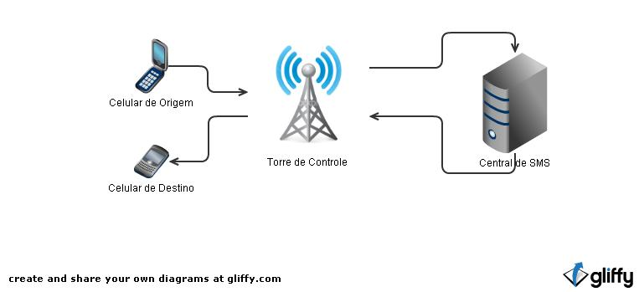

Figura 1: Arquitetura SMS

Conforme o diagrama acima, ao enviar uma mensagem SMS a um celular, essa mensagem passa pela Central de SMS que aguarda um sinal da Torre de Controle. Esta informa que o celular-destino está disponível e, posteriormente, a Central de SMS envia o pacote de dados contendo a mensagem SMS e mais alguns dados, como o tamanho da mensagem, celular-origem e celular-destino, a data e hora de envio, dentre outras informações para a torre que, por sua vez, a entregue ao celular, salvando-a no mesmo. [9]

Esse artigo nos mostrou detalhadamente o real funcionamento de uma arquitetura SMS e como ela funciona e confirmou nossa decisão de utilizá-la no desenvolvimento deste trabalho.

1. **MATERIAIS E MÉTODOS**

Nesse capítulo, será feita uma abordagem mostrando qual a solução para desenvolver o sistema foi utilizada. Quais os principais casos de uso do sistema, além de uma explicação dos materiais usados e também como foram aplicado nos métodos.

* 1. DESCRIÇÃO DA SOLUÇÃO

O Projeto F1 resolve o problema de tempo de espera parado nas filas, fazendo com que o sistema gerencie a fila de maneira que não seja necessária a permanência física das pessoas nas mesmas.

Quando o cliente entrar no parque irá cadastrar o seu celular e receberá uma etiqueta código de barras, que será o identificador do cliente. Ao escolher o brinquedo desejado, o visitante do parque irá passar essa etiqueta na portaria do brinquedo entrando automaticamente na fila virtual e, com isso, ele estará livre para andar pelo parque aguardando até que o sistema o informe através de uma mensagem no celular que sua vez está chegando. Quando ele for informado deverá dirigir-se até o brinquedo e entrará em uma pequena fila física aguardando para entrar no mesmo.

A solução trabalha com dois tipos de filas: a virtual e a física. A fila virtual é aquela que tem todos os clientes cadastrados, mas não os mantém fisicamente nela, e sim passeando pelo parque. A fila física é uma pequena fila que será formada apenas pelas pessoas que já foram chamadas para entrar no brinquedo, o tempo de espera nela é muito curto.

A fila será controlada do seguinte modo:

Haverá um leitor de código de barras no início da fila e outro na entrada do brinquedo. Para o usuário se cadastrar em uma fila, é necessário passar o código de barras no leitor e quando for chamado passará a etiqueta novamente na entrada da fila e o sistema irá verificar se ele foi realmente chamado e permitirá sua entrada em uma pequena fila física esperando sua vez. Ao entrar no brinquedo, é necessário que o cliente passe a etiqueta novamente. O funcionário que controla o brinquedo terá acesso ao sistema para informar o momento em que as pessoas entrarão no brinquedo e o momento delas saírem dele.

A quantidade de pessoas presentes na fila física será definida através do cálculo:

Qp = (TempoDeMensagem / TempoExecuçãoBrinquedo) * QntPessoasPorBrinquedo

Tempo de Mensagem será uma constante cadastrada no sistema, que é o tempo necessário para a pessoa, independentemente da localização, chegar a tempo no brinquedo.

Tempo de execução do brinquedo é o tempo que leva para o cliente entrar, brincar e sair do brinquedo e será calculado com base no intervalo da interação do funcionário no nosso sistema.

Ao lado do leitor na entrada da fila existirá um relógio informando o tempo total de fila para determinado brinquedo e esse tempo será calculado da seguinte forma:

Ttf = TempoExecuçãoBrinquedo * QntPessoasCadastradasNaFila

Esse tempo será recalculado toda vez que uma pessoa se cadastrar na fila. As pessoas antes de se cadastrarem poderão ver uma estimativa de quanto tempo ela levará para entrar no brinquedo olhando através do relógio que fica localizado ao lado do mesmo.

Se por algum motivo algum brinquedo deixar de funcionar, ou quebrar, o sistema irá enviar uma mensagem a todas as pessoas que estão cadastradas na fila deste, as deixando assim, livres para escolher outros brinquedos que quiserem.

* 1. ARQUITETURA DA SOLUÇÃO

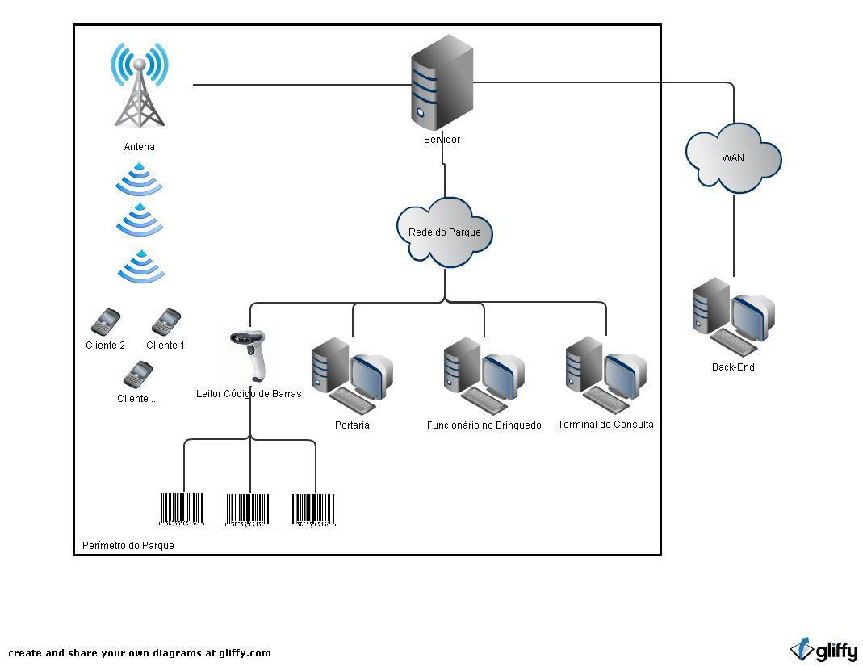

Figura 2: Arquitetura da Solução

A arquitetura da solução do PROJETO F1 é simples e tem seis pontos como os mais importantes, o Back-End, o Terminal de Consulta, o monitor para o Operador do Brinquedo, o monitor para o Atendente na Portaria, o Leitor do Código de Barras e a Antena para envio de SMS. Toda essa estrutura é ligada por um servidor.

Como a aplicação é WEB, o Back-End não precisa estar necessariamente no parque, o Back-End é responsável pelos cadastros iniciais do sistema, como os brinquedos, catracas, terminais de consulta e até códigos de barras que serão utilizados. No terminal de consulta, o cliente pode consultar o tempo de espera dos brinquedos, assim como o tempo estimado para sua vez no brinquedo. Na entrada do parque, o atendente teria de lidar com o cliente, consultar ou fazer seu cadastro, associar o dispositivo e registrar a entrada. E para o operador do brinquedo, a tarefa é simplesmente determinar o início e o fim da execução dos brinquedos, esses intervalos serão usados para estimar o tempo médio de execução do brinquedo. Os outros dois itens da arquitetura podem ser denominados como os mais importantes, pois o leitor de código de barras, que será utilizado pelos clientes serve para cadastrar o visitante nos brinquedos que ele deseja, o colocando assim na fila. E a Antena de SMS é usada quando o sistema calcula que a vez do cliente está próxima e envia uma mensagem SMS para informar isso a ele, deste modo, essa mensagem é enviada através da Antena da Operadora do celular.

* 1. DESCRIÇÃO GERAL DO FLUXO DO SISTEMA

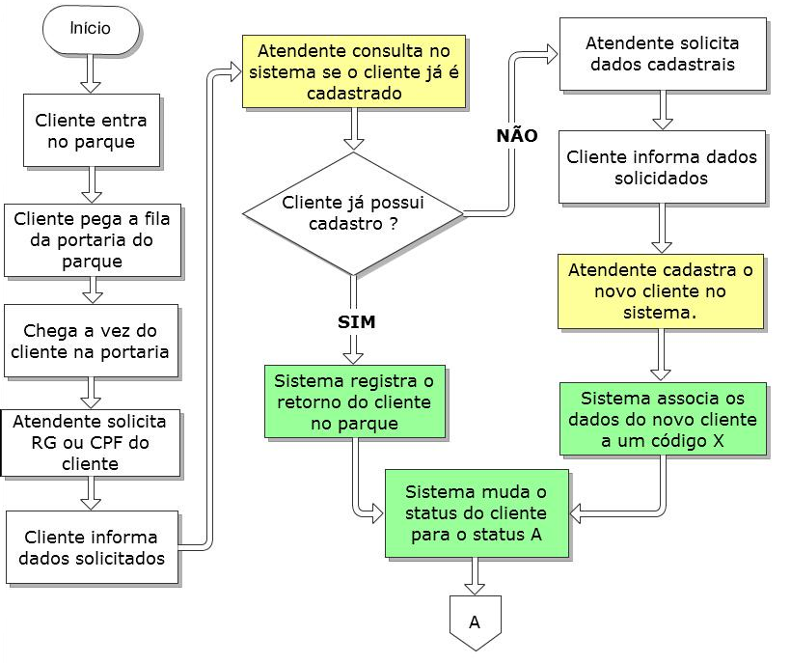

Figura 3: Fluxograma A

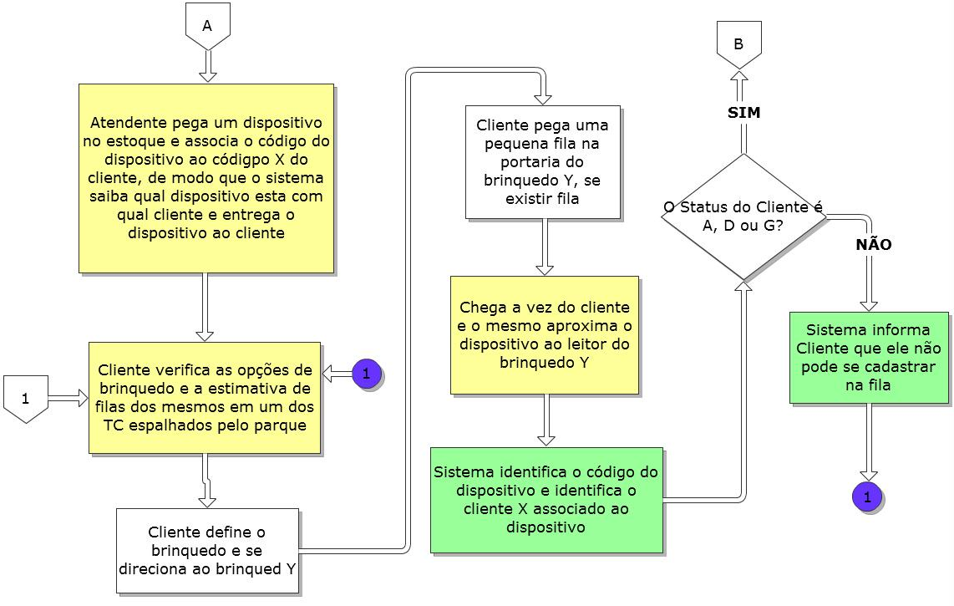

Figura 4: Fluxograma B

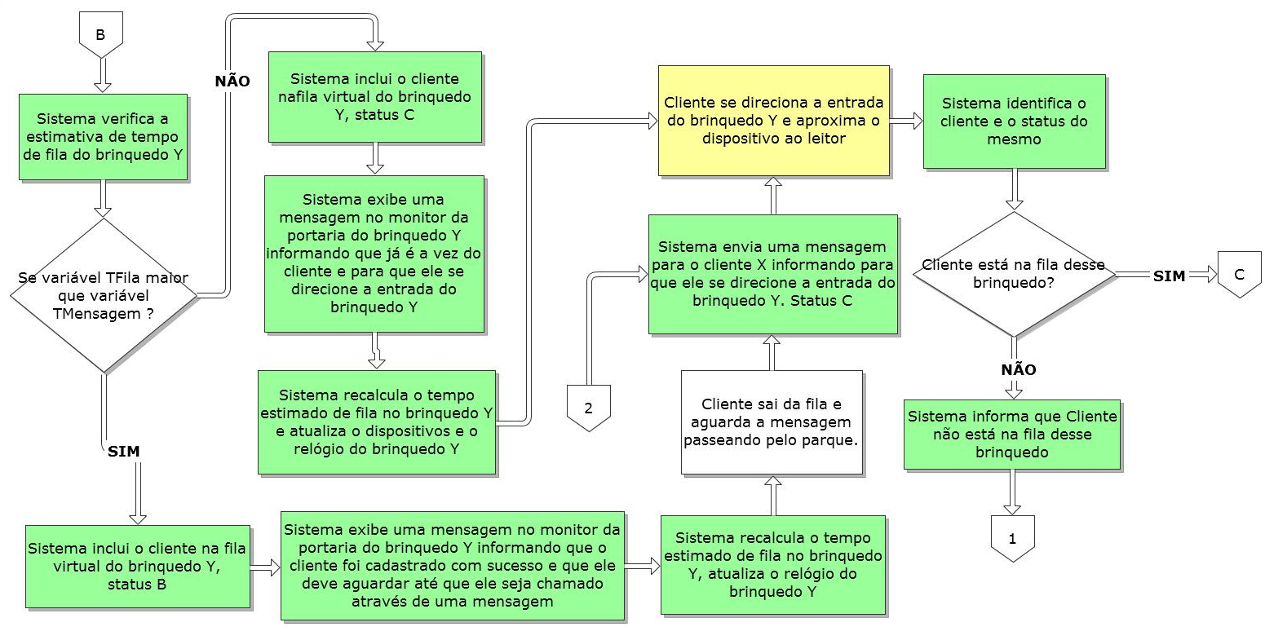

Figura 5: Fluxograma C

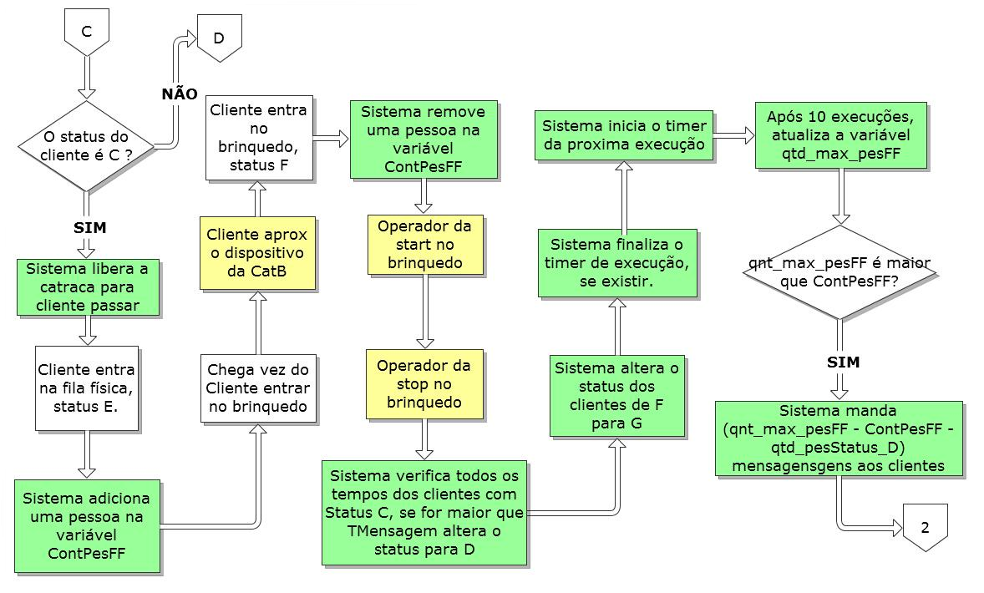

Figura 6: Fluxograma D

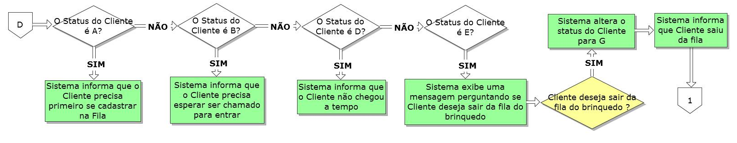

Figura 7: Fluxograma E

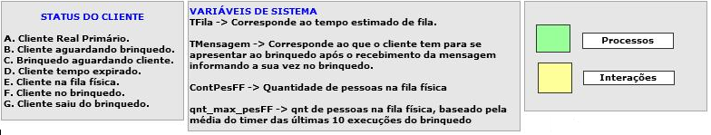

Figura 8: Legenda do Fluxograma

* 1. CASOS DE USO
     1. **Caso de Uso do Contexto**

No caso de uso do contexto é possível ter uma visão mais geral do sistema. Como pode ser observado, o sistema possui quatro atores: o gestor, o atendente, o cliente e o operador do brinquedo. O gestor é o responsável por fazer todo o tipo de cadastro inicial no sistema. O atendente será exigido na portaria do parque, responsável pelo atendimento inicial ao cliente. O cliente estará presente nas interações e na movimentação da fila do brinquedo, e o operador é o responsável por fazer o brinquedo ser executado.

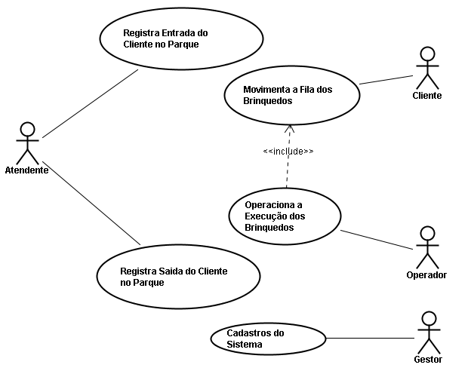

Figura 9: Caso de Uso do Contexto

* + 1. **Caso de Uso dos Cadastros do Sistema**

No caso de uso dos cadastros do sistema, o gestor é o único ator, e ele é o responsável por fazer os cadastros necessários no sistema, temos o cadastro de brinquedo, catracas, terminal de consulta e código de Barras.

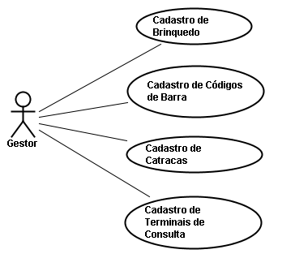

Figura 10: Caso de Uso dos Cadastros do Sistema

* + 1. **Caso de Uso da Entrada do Cliente no Parque de Diversão**

No caso de uso da entrada do cliente no parque o atendente consulta no sistema o cadastro do cliente e, caso não exista um cadastro ainda, o atendente o cadastro e, para isso, são necessários os dados de identificação do cliente. Com o cadastro feito, o atendente associa um código de barras ao cliente que está entrando e registra sua entrada no parque.

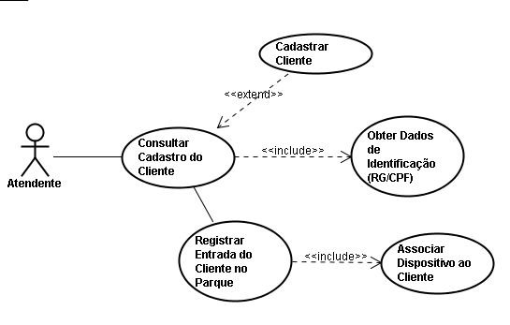

Figura 11: Caso de Uso da Entrada do Cliente no Parque

* + 1. **Caso de Uso da Movimentação da Fila do Brinquedo**

No caso de uso da movimentação da fila do brinquedo o nosso único ator é o cliente, que após decidir aonde quer ir, irá se cadastrar na fila usando o seu código de barras. Depois de cadastrado, ele ficará livre pelo parque enquanto aguarda ser chamado para entrar na fila física do brinquedo e, logo após, entrará no brinquedo. O cliente tem a escolha de se retirar da fila a qualquer momento, ficando livre para se cadastrar em um novo brinquedo.

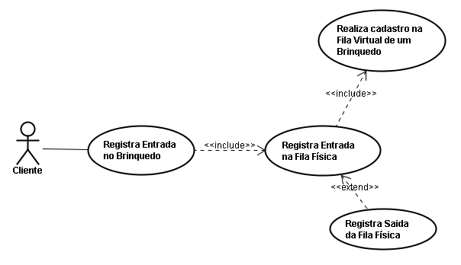

Figura 12: Caso de Uso da Movimentação da Fila do Brinquedo

* + 1. **Caso de Uso da Execução do Brinquedo**

No caso de uso da execução do brinquedo, o operador é o único ator e ele é o responsável por determinar o início e o fim da execução do brinquedo.

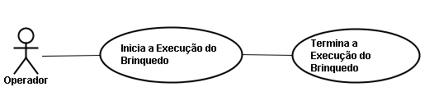

Figura 13: Caso de Uso da Execução do Brinquedo

* + 1. **Caso de Uso da Saída do Cliente do Parque de Diversão**

No caso de uso da saída do cliente do parque, a única tarefa que o atendente precisa executar é a dissociação daquele código de barras com o cadastro do cliente, assim podendo usar esse código de barras com outro cliente.

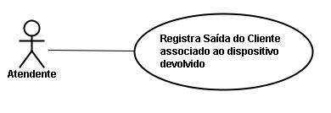

Figura 14: Caso de Uso da Saída do Cliente do Parque de Diversão

* 1. MODELAGEM DO BANCO DE DADOS

Utilizaremos o modelo Relacional para integração das funcionalidades do sistema, sendo que a finalidade do modelo proposto é melhorar a integridade, utilizando a normalização de tabelas para reduzir redundâncias.

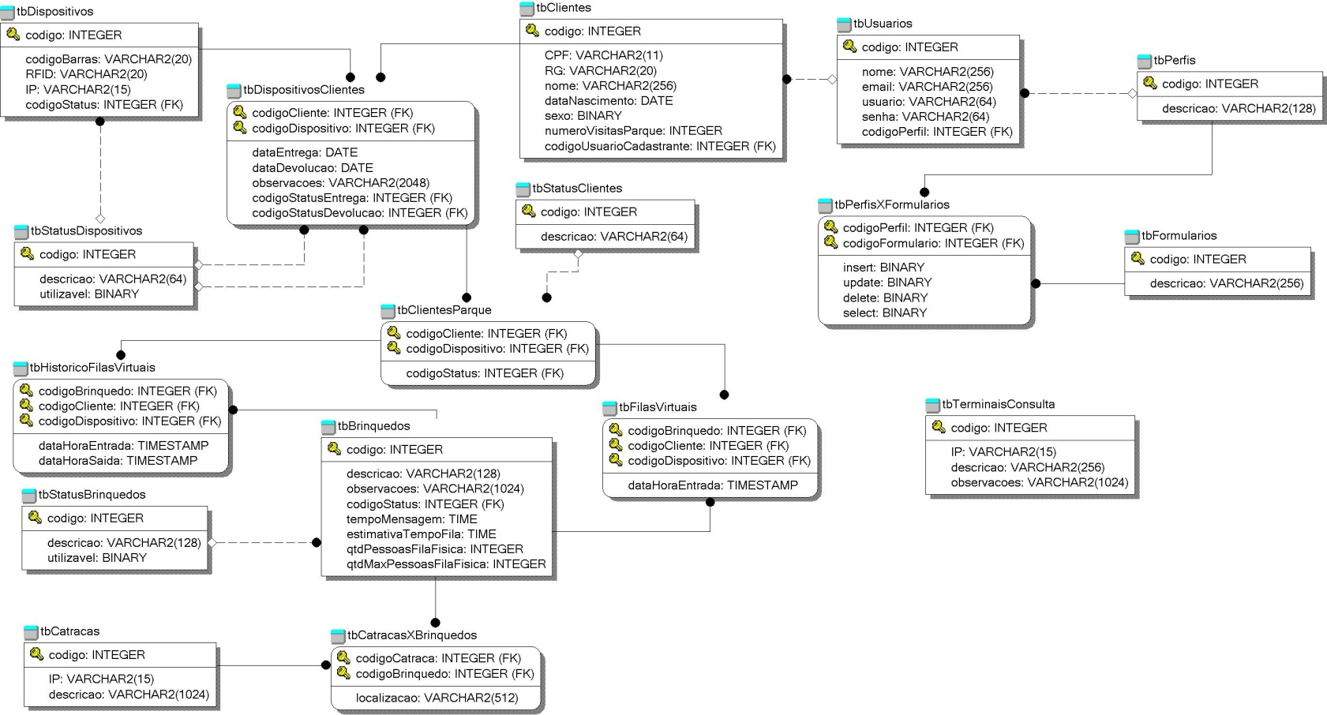

Figura 15: Modelagem do Banco de dados

* 1. MATERIAIS

A seguir serão detalhadas todas as ferramentas e tecnologias que foram utilizadas no desenvolvimento do projeto.

* + 1. **Servidor de aplicação JBOSS application server**

O JBoss Application Server (ou JBoss AS) é um *software* livre (código aberto) em Java EE baseado em servidor de aplicação . Uma distinção importante para esta classe de *software* é que ele não só implementa um servidor que roda em Java, mas ele realmente implementa a parte do Java EE do Java. Por ser “Java–based”, ou seja, o servidor de aplicações JBoss, ele opera plataformas utilizáveis em qualquer sistema operacional que suporte Java . JBoss AS foi desenvolvido pela JBoss, atualmente uma divisão da Red Hat .

O JBoss Application Server é uma plataforma Java certificada para desenvolvimento e implementação de aplicações corporativas e possui:

* Clustering
* Failover (incluindo sessões)
* O balanceamento de carga (Load Balancing)
* Cache Distribuído (usando JBoss Cache, um produto standalone)
* Deployment distribuído(farming)
* API Integrada
* Management API
* Apoio à Aspect-Oriented Programming (AOP)
* JSP / Servlet Tomcat 2.1/2.5
* JavaServer Faces 1,2 (Mojarra)
* Enterprise Java Beans nas versões de 3 e 2,1
* JNDI (Java Naming Directory Interface)
* Integração com Hibernate (para a programação a persistência; JPA )
* JDBC
* JTA (Java Transaction API)
* Suporte para Java EE , como Web Services JAX-WS
* SAAJ (SOAP com Anexos de API para Java)
* Integração com JMS (Java Message Service)
* JavaMail
* RMI-IIOP (JacORB, alias Java and CORBA)
* JAAS (Java Authentication Service e Autorização)
* Integração com JCA (Java Connector Architecture)
* Integração com JACC (Java Authorization Contract for Containers)
* Java Management Extensions
  + 1. **Plataforma JavaEE**

Java EE (ou J2EE, ou Java 2 Enterprise Edition, ou em português Java Edição Empresarial) é uma plataforma de programação para servidores na linguagem de programação Java. A plataforma inicialmente era conhecida por Java 2 Platform, Enterprise Edition ou J2EE, até ter seu nome trocado para Java EE na versão 5.0. Posteriormente passou a ser chamada de Java EE 5 e é assim chamada até a atualidade, J2EE, que está na versão 1.4.

A Plataforma Java (Enterprise Edition) difere-se da Plataforma Java Standard Edition (Java SE) pela adição de bibliotecas que fornecem funcionalidade para implementar *software* Java distribuído, tolerante a falhas e multicamada, baseado amplamente em componentes modulares e executa em um servidor de aplicações. A plataforma Java EE é considerada um padrão de desenvolvimento, já que o fornecedor de *software* nesta plataforma deve seguir determinadas regras se quiser declarar os seus produtos como compatíveis com Java EE. A plataforma contém bibliotecas desenvolvidas para o acesso à base de dados, RPC, CORBA etc. Devido a essas características a plataforma é utilizada principalmente para o desenvolvimento de aplicações corporativas.

A plataforma J2EE contém uma série de especificações e containers, cada uma com funcionalidades distintas, sendo estas:

* JDBC (Java Database Connectivity), utilizado no acesso a bancos de dados;
* Servlets, utilizados para o desenvolvimento de aplicações *Web* com conteúdo dinâmico. Ele contém uma API que abstrai e disponibiliza os recursos do servidor *Web* de maneira simplificada para o programador.
* JSP (Java Server Pages), uma especialização do servlet, que permite que o conteúdo dinâmico seja facilmente desenvolvido.
* JTA (Java Transaction API), uma API que padroniza o tratamento de transações dentro de uma aplicação Java.
* EJBs (Enterprise Java Beans), utilizados no desenvolvimento de componentes de *software*. Eles permitem que o programador se concentre nas necessidades do negócio do cliente, enquanto questões de infraestrutura, segurança, disponibilidade e escalabilidade são responsabilidade do servidor de aplicações.
* JCA (Java Connector Architecture), uma API que padroniza a ligação a aplicações legadas.
* JPA (Java Persistence API), uma API que padroniza o acesso a banco de dados através de mapeamento Objeto/Relacional dos EAP’s (Enterprise Java Beans).
  + 1. **Hibernate**

O Hibernate é um framework para o mapeamento objeto-relacional escrito na linguagem Java, mas também é disponível em Microsoft .Net como o nome NHibernate. Este programa facilita o mapeamento dos atributos entre uma base tradicional de dados relacionais e o modelo-objeto de uma aplicação, mediante o uso de arquivos (XML) para estabelecer esta relação.

O objetivo do Hibernate é diminuir a complexidade entre os programas Java, com base no modelo orientado a objeto, que precisam trabalhar com um banco de dados do modelo relacional (presente na maioria dos SGDBs). Em especial, no desenvolvimento de consultas e atualizações dos dados.

Sua principal característica é o mapeamento das classes em Java para tabelas de dados (e dos tipos de dados Java para os da SQL). O Hibernate gera as chamadas SQL e libera o desenvolvedor do trabalho manual da conversão dos dados resultante, mantendo o programa portável para quaisquer bancos de dados SQL, porém causando um pequeno aumento no tempo de execução.

Nas questões relacionadas, o gerenciamento de transações e a tecnologia de acesso à base de dados são de responsabilidade de outros elementos na infraestrutura do programa. Apesar de existirem APIs no Hibernate para possuir operações de controle transacional, ele simplesmente delegará estas funções para a infraestrutura na qual foi instalada.

No caso de aplicações construídas para serem executadas em servidores de aplicação, o gerenciamento das transações é realizado segundo o padrão JTA. Já nas aplicações standalone, o programa delega o tratamento transacional ao driver JDBC.

O Hibernate pode ser utilizado em aplicações Java standalone ou em aplicações Java EE, utilizando servlet ou sessões EJB beans. Ele é um *software* livre de código aberto distribuído com a licença LGPL e foi criado por desenvolvedores Java, espalhados ao redor do mundo, e liderado por Gavin King. Posteriormente, a JBoss Inc (empresa comprada pela Red Hat) contratou os principais desenvolvedores do programa para fazer o seu suporte.

A atual versão do Hibernate é a 3.x, que incorporou características como a nova arquitetura Interceptor/Callback, filtros definidos pelo usuário e anotações JDK 5.0 (Metadados do Java), que substitui os arquivos XML. O Hibernate 3 também se aproxima das especificações EJB 3.0 e atua como a espinha dorsal das implementações EJB 3.0 em JBoss.

A HQL (Hibernate Query Language) é um dialeto SQL para o Hibernate. Ela é uma poderosa linguagem de consulta que se parece muito com a SQL, mas a HQL é totalmente orientada a objeto, incluindo os paradigmas de herança, polimorfismo e encapsulamento.

No Hibernate, há a possibilidade de se escolher tanto usar a SQL quanto a HQL. Escolhendo a HQL, você poderá executar os pedidos SQL sobre as classes de persistência do Java ao invés de tabelas no banco de dados, aumentando, assim, a distância entre o desenvolvimento das regras de negócio e o banco de dados.

* + 1. **RichFaces**

O RichFaces é um “open-source” Ajax habilitado para biblioteca de componentes JavaServer Faces criado pelo JBoss.org. Ele permite a fácil integração de Ajax capacidades em desenvolvimento de aplicações corporativas. O RichFaces é mais do que apenas uma biblioteca de componentes para JavaServer Faces. Ele acrescenta:

* Skinability (facilmente alterar e atualizar a aplicação - look and feel).
* Component Development Kit (CDK) para ajudar na construção de componentes JavaServer Faces.
* Dynamic Resource Framework.
* Componentes de controle baseado em Ajax.

RichFaces é oriundo do Ajax4JSF Framework que foi criado e desenhado por Alexander Smirnov. No outono de 2005, se juntou a Exadel Smirnov e continuou a desenvolver o framework. A primeira versão do que viria a ser o Ajax4JSF foi lançado em março de 2006. Mais tarde no mesmo ano, a estrutura Ajax4JSF e Rich Faces nasceu. Desenvolvedores especificam quais partes da página devem ser processados no servidor depois de algumas ações do usuário lado cliente e que as partes devem ser atualizadas após o processamento. Ajax4JSF tornou-se um projeto de código aberto hospedado no Java.net enquanto RichFaces tornou-se uma biblioteca de componentes JSF comercial.

Em março de 2007 a JBoss (agora uma divisão da Red Hat ) e Exadel firmaram uma parceria na qual Ajax4JSF e RichFaces estariam agora sob o escudo da JBoss e seria chamado de JBoss Ajax4JSF e JBoss RichFaces. Em setembro de 2007, JBoss e Exadel decidiram fundir Ajax4JSF e RichFaces sob o nome RichFaces. Concordaram que ambas as bibliotecas estariam agora livres e com código aberto. Tendo apenas uma versão do produto resolvendo muitos problemas de compatibilidade que existiam antes, como qual versão do Ajax4JSF funciona com a versão do RichFaces.

O framework é implementado como uma biblioteca de componentes que acrescenta Ajax em páginas existentes, para que o desenvolvedor não precise escrever nenhum JavaScript ou código para substituir componentes existentes com novos *widgets* Ajax. O RichFaces permite amplo apoio na implementação de Ajax nas páginas. Assim, um programador pode definir o evento na página que invoca uma requisição Ajax e as áreas da página que devem ser sincronizadas com o componente JSF Tree após as alterações Ajax, pedindo os dados do servidor de acordo com os eventos disparados no cliente.

RichFaces permite que você defina (por meio de *tags* JSF) diferentes partes de uma página JSF que você deseja atualizar com um pedido de Ajax, e oferece algumas opções para enviar solicitações Ajax com o servidor. Além disso, a página JSF não passa de uma simples página JSF, ou seja, não há necessidade de escrever qualquer código JavaScript manualmente.

A arquitetura do RichFaces consiste de um filtro Ajax, Action componentes AJAX, AJAX contentores e um motor de JavaScript.

* Ajax Filter - A fim de obter todos os benefícios do RichFaces, um desenvolvedor deve registrar um filtro no arquivo web.xml do aplicativo. O Filtro reconhece vários tipos de solicitação.
* AJAX Action Componentes - AjaxCommandButton, AjaxCommandLink, AjaxPoll e AjaxSupport e outros componentes de ação podem ser utilizados para enviar requisições Ajax a partir do lado do cliente.
* AJAX Containers - AjaxContainer é uma interface que descreve uma área em uma página JSF que devem ser decodificadas durante uma requisição Ajax. AjaxViewRoot e AjaxRegion são implementações desta interface.
* JavaScript Engine – O RichFaces JavaScript Engine funciona no lado do cliente. Ele atualiza diferentes áreas de uma página JSF com base nas informações da resposta do Ajax. O JavaScript Engine fornece uma API para que um desenvolvedor não precise criar funcionalidade JavaScript própria.

Skinnability é uma característica especial do RichFaces que é usado para definir o estilo de interface comum. O recurso é baseado em XCSS tecnologia que proporciona maior flexibilidade e dinamismo. As propriedades do Schin, como generalBackgroundColor, generalLinkColor, headerFamilyFont etc são armazenadas em um arquivo skinname.skin.properties. Cada componente tem um XCSS (um formato de arquivo especial que combina flexibilidade do XML e CSS), que realiza o mapeamento de seletores CSS para as propriedades da pele de um Schin especial. Além disso, RichFaces oferece schins para controles HTML padrão. Você pode criar um Schin personalizado com a característica Plug-n-Skin, que é um arquétipo Maven que constrói um esqueleto para um novo Schin.

* + 1. **JavaServer Faces**

JavaServer Faces é um framework MVC para o desenvolvimento de aplicações *Web*, que permite o desenvolvimento de aplicações para a internet de forma visual, ou seja, arrastando e soltando os componentes na tela (JSP), definindo propriedades dos mesmos.

O JavaServer Faces teve sua expressão na versão 1.1 quando implementado pela comunidade, utilizando a especificação 127 do Java Community Process, evidenciando maturidade e segurança.

Hoje, ele está na versão 1.2 da especificação 252 do JCP. A fundação Apache vem realizando esforços na implementação da especificação através do projeto MyFaces. O reconhecimento do trabalho é visto por diversas empresas, tanto que a Oracle doou as fontes do ADF Faces, conjunto de mais de 100 componentes JSF, para o projeto MyFaces que o denominará de Trinidad.

O JSF é atualmente considerado pela comunidade Java como a última palavra em termos de desenvolvimento de aplicações Web utilizando Java, resultado da experiência e maturidade adquiridas com o JSP/Servlet (Model1), Model2 (MVC) e Struts.

As características do JSF são:

* Permite que o desenvolvedor crie interfaces através de um conjunto de componentes de interface pré-definidos;
* Fornece um conjunto de tags JSP para acessar os componentes;
* Reutiliza componentes da página;
* Associa os eventos do lado cliente com os manipuladores dos eventos do lado do servidor (os componentes de entrada possuem um valor local representando o estado no lado servidor);
* Fornece separação de funções que envolvem a construção de aplicações Web.
* Utiliza Ajax em alguns de seus componentes tornando alguns processos mais rápidos e eficientes.
  + 1. **JAAS**

O Serviço de Autenticação e Autorização do Java (*Java Authentication and Authorization Service*), ou JAAS, é uma API que permite às aplicações escritas na plataforma J2EE usar serviços de controle de autenticação e autorização sem necessidade deles (aos serviços) estarem fortemente dependentes.

* + 1. **Banco de dados ORACLE 10g XE**

O Banco de Dados Oracle é um SGBD (sistema gerenciador de banco de dados) que surgiu no fim dos anos 1970, quando Larry Ellison vislumbrou uma oportunidade que outras companhias não haviam percebido, quando encontrou uma descrição de um protótipo funcional de um banco de dados relacional e descobriu que nenhuma empresa tinha se empenhado em comercializar essa tecnologia.

Ellison e os co-fundadores da Oracle Corporation, Bob Miner e Ed Oates, perceberam que havia um tremendo potencial de negócios no modelo de banco de dados relacional e isso acarretou na formação da maior empresa de *software* empresarial do mundo.

Além da base de dados, a Oracle desenvolve uma suíte de desenvolvimento chamada de Oracle Developer Suite, utilizada na construção de programas de computador que interagem com a sua base de dados. A Oracle também criou a linguagem de programação PL/SQL, utilizada no processamento de transações.

O Oracle Express Edition, ou Oracle XE, foi introduzido em 2005, oferece o Oracle 10g livre para distribuição nas plataformas Windows e Linux (com uma limitação de apenas 150 MB e restrita ao uso de somente uma UCP, um máximo de 4 GB de dados de usuário e 1 GB de memória). O suporte para esta versão é feito exclusivamente através de fóruns on-line, sem o suporte da Oracle.

* + 1. **Telefone Celular**

Os telefones celulares são assim chamados basicamente porque eles cobrem as áreas físicas de atuação, subdividindo-as áreas menores em formato de células. A origem do telefone celular pode ser do ano de 1973 quando a Motorola surgiu com o primeiro telefone celular portátil que foi comercializado com o nome de Motorola DynaTac 8000X.

Atualmente, novos telefones celulares são lançados muito rapidamente. Um telefone celular típico consiste das seguintes partes: placa de circuito; antena, teclado; LCD - display de cristal líquido; bateria; microfone; alto-falante.

Em tempos recentes, os telefones celulares estão disponíveis com uma grande variedade de funções. Para mencionar algumas, dependendo do tipo de telefone celular que escolhido, são possíveis o armazenamento de informações de contato, o mantimento da agenda de compromissos atualizada, o envio de lembretes, a preparação de listas de compromissos, o envio e o recebimento emails, o acesso a jogos, o envio de mensagens de texto (SMS), o acesso à internet, acesso a TV, a utilização de calculadora interna, a integração com outros dispositivos como receptor de GPS, MP3 Players etc.

Os telefones celulares, operando em frequência de rádio, trouxeram uma abordagem de inovação para minimizar a disponibilidade do spectrum RF. Agora, várias torres de telefones celulares são usadas para cobrir uma grande área geográfica. Cada torre (estação base) cobre uma área circular chamada de célula. Uma grande região é dividida em um número de células, permitindo que estações de bases diferentes usem os mesmos canais/frequências para comunicação. Isto permite que milhares e milhares de usuários de telefones móveis dividam bem menos canais.

Outro aspecto importante é que os telefones necessitam de menos energia para transmitir e alcançar qualquer estação de base que cubra uma área menor. Reduzindo a força necessária para transmissão, ele reduz o tamanho da bateria e, consequentemente, diminui o peso do telefone. Isto tem contribuído para a miniaturização dos telefones celulares e isso não seria possível sem a tecnologia celular.

Quando você usa o seu telefone celular, as seguintes coisas acontecem: Primeiro, o telefone localiza a estação base com o sinal mais forte e requisita um canal. A estação base permite o acesso ao canal e a chamada é então aceita. A chamada é então enviada para a rede do telefone local se for para um telefone comum, caso contrário, ela será transmitida pela rede do celular. A chamada é então enviada para o seu destino pela rede do telefone.

Quando o telefone celular é ligado, o SID (System Identification Code) no canal de controle equivale ao SID programado no telefone. Se o SID identifica, o telefone entende que a célula está se comunicando com o sistema local. O telefone envia um pedido de registro, junto com o SID e o MTSO mantém o curso da localização do telefone na base de dados. Caso o SID no controle não identifique o SID de um telefone, então o telefone estará em roaming.

As três tecnologias comumente usadas pela rede dos telefones celulares 2G para a transmissão de informação são: acessos múltiplos da divisão de freqüência (FDMA); acessos múltiplos da divisão do tempo (TDMA); acessos múltiplos da divisão de códigos (CDMA).

O GSM (sistema global para comunicação móvel) implementa TDMA para conectar com os específicos provedores de serviços em diferentes países. O GSM usa um módulo para identificação do usuário (SIM). O SIM armazena todos os dados de conexão/identificação dos números necessários para acessar um provedor de serviço sem fio em particular.

Os protocolos padrão 2.5 G usados largamente são GRPS, EDGE, entre outros. Alguns protocolos 3G mais recentes são: Universal Mobile Telecommunication Service (UMTS); Wideband Code - Division Multiple Access (WCDMA); High Speed Downlink Packet Access (HSDPA); Evolution Data Maximized (EVDO).

Alguns modelos populares de telefones celulares no mercado têm sido oferecidos por Nokia, Ericsson, Motorola, Samsung, LG etc., com cada modelo tendo sua própria variedade de coleções. O ano de 2008 talvez tenha sido revolucionário na história do telefone celular com o Nokia N-Gage 2, HTC Dream, Apple iPhone 2, BlackBerry Touchscreen, e o Sony PlayStation Phone cujo lançamento está sendo aguardado.

* + 1. **Código de Barras**

O código de barras é uma representação gráfica de dados numéricos ou alfanuméricos. A decodificação (leitura) dos dados é realizada por um leitor de código de barras, que emite um raio vermelho que percorre todas as barras. A luz é absorvida onde a barra for escura e é refletida para o leitor onde a barra for clara (espaços). Os dados capturados nessa leitura óptica são compreendidos pelo computador, que por sua vez converte-os em letras ou números humano-legíveis.

No dia 7 de outubro de 1974, em um supermercado no estado estadunidense de Ohio, foi feita a primeira compra de um produto com código de barras. Era um pacote com 10 chicletes Wrigley's Juicy Fruit Gum. Isso deu início a uma nova era na venda a varejo, acelerando os caixas e dando às companhias um método mais eficiente para o controle do estoque. Aquela compra histórica foi o ponto de partida para quase 30 anos de pesquisa e desenvolvimento.

O primeiro sistema para codificação automática de produtos foi patenteado por Bernard Silver e Norman Woodland, ambos estudantes graduados pelo Drexel Institute of Technology (Instituto de Tecnologia Drexel), atualmente Drexel University. Eles usaram um padrão de tinta que brilhava debaixo de luz ultravioleta. Esse sistema era caro demais e a tinta não era muito estável. O sistema usado hoje foi descoberto pela IBM, em 1973, e usa leitores criados pela NCR.

O uso do código de barras - uma prática ligada à automação de processos nas empresas - levou cerca duas décadas para ser universalizado. Na Europa, segundo dados da EAN International, até 1981, poucos dos 21 países filiados à entidade utilizavam efetivamente o código. Em 1985, cerca de 90% das lojas automatizadas em todo o mundo estavam concentradas em somente seis países.

No Brasil, o Código Nacional de Produtos (código de barras) foi introduzido formalmente em 8 de novembro de 1984, através de decreto do presidente da República. Na mesma data, a portaria nº. 143 do Ministério da Indústria e Comércio conferiu à Associação Brasileira de Automação Comercial (ABAC) a missão de administrar o novo código em todo o país.

O código EAN/UPC é um sistema internacional que auxilia na identificação inequívoca de um item a ser vendido, movimentado e armazenado, sendo o EAN-13 o mais conhecido e utilizado mundialmente. A estrutura numérica do código – que geralmente fica abaixo das barras – representa as seguintes informações (tomando-se como exemplo o código 7898357417892):

* Os 3 primeiros dígitos representam o prefixo da organização responsável por controlar e licenciar a numeração no país (o prefixo 789 corresponde ao Brasil e 560, a Portugal);
* Os próximos dígitos, que podem variar de 4 a 7, representam a identificação do fabricante ou empresa proprietária da marca do produto; no exemplo é 835741 (6 dígitos);
* Os dígitos 789 representam a identificação do produto, e são atribuídos pelo fabricante;
* O último dígito 2 é chamado de dígito verificador e auxilia na segurança da leitura.

No total o código EAN-13 deve ter 13 dígitos. Vale ressaltar que os números da empresa variam de empresa para empresa, os números que identificam o item variam de item para item e o dígito verificador deve ser recalculado a cada variação na numeração. Existem outros tipos de códigos padrões para diversas aplicações.

Os códigos de barras dividem-se em dois grupos: os códigos de barras numéricos e os alfanuméricos (sendo os alfanuméricos capazes de representar números, letras e caracteres de função especial ao mesmo tempo). Os códigos de barras são diferenciados entre si pelas regras de simbologia. Cada simbologia trata como os dados serão codificados.

* 1. MÉTODOS

Para falar a respeito dos métodos utilizados vamos separar o PROJETO F1 em alguns cenários:

1. Cadastros Gerais
2. Entrada no Parque
3. Portaria do Brinquedo
4. Entrada do Brinquedo
5. Terminal de Consulta
6. Execução do Brinquedo

Os cenários Cadastros Gerais e Entrada no Parque foram desenvolvidos utilizando a plataforma de desenvolvimento JAVA WEB, pois como são telas tanto de cadastro como de consulta, os gestores do parque não precisam estar necessariamente no parque se quiserem utilizá-las. Já os outros cenários foram desenvolvidos utilizando a plataforma FORMS, pois são telas que são utilizadas apenas dentro do parque e o tempo de resposta delas precisa ser mais rápido e foi escolhido fazer em FORMS porque o grupo possui uma maior experiência com a linguagem.

* + 1. **Cadastros Gerais**

Nos cadastros gerais temos os cadastros de brinquedo, catraca, terminais de consulta e códigos de barra. Nessas telas é possível consultar, cadastrar, editar, excluir e visualizar detalhes. A tela abaixo é para realizar essas operações com os Brinquedos (consultar, cadastrar, editar, excluir):

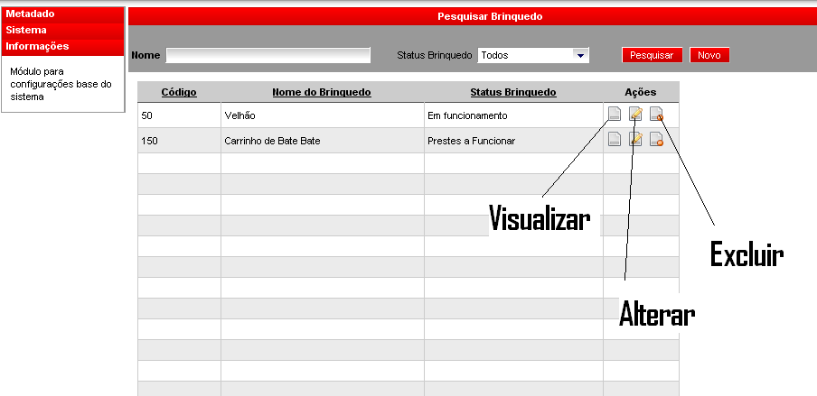

Figura 16: Tela de Brinquedos

A tela abaixo representa o cadastro de um novo brinquedo:

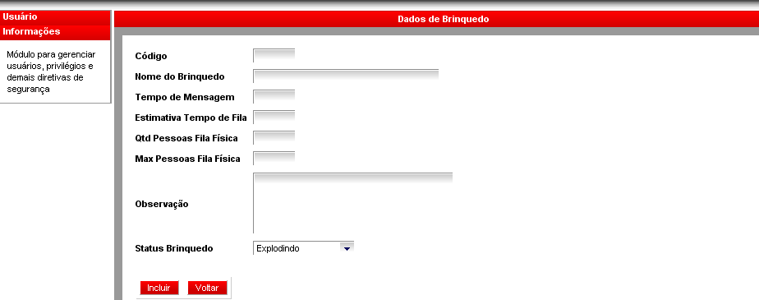

Figura 17: Cadastro de Brinquedos

A próxima tela representa a visualização dos detalhes das informações de determinado brinquedo:

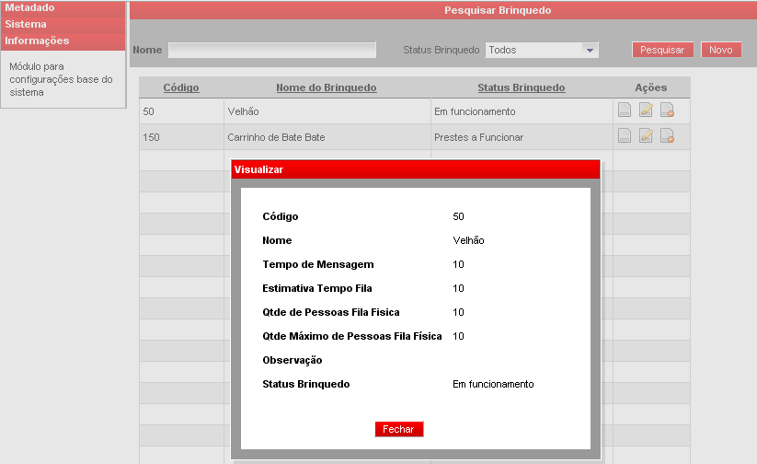

Figura 18: Visualização de Brinquedos

Na tela abaixo é possível editar as informações sobre um brinquedo:

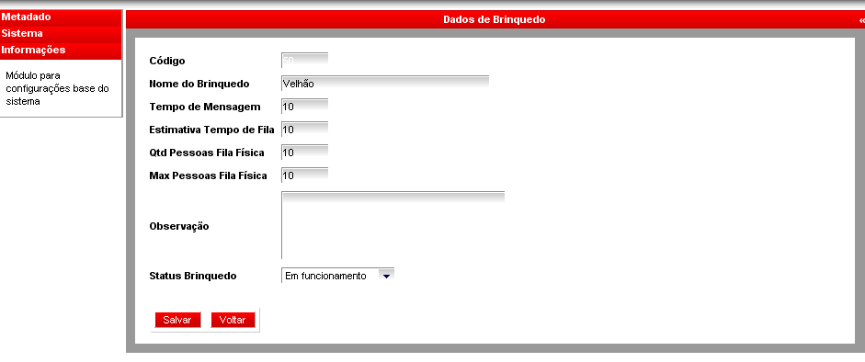

Figura 19: Editar Brinquedos

Na tela abaixo é possível excluir o cadastro de um determinado brinquedo:

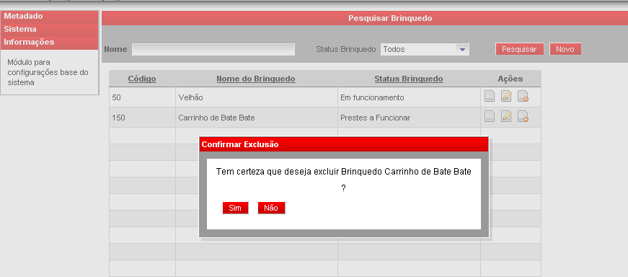

Figura 20: Excluir Brinquedos

A tela abaixo é para realizar as mesmas operações que mostramos com a tela de brinquedo, mas para as Catracas:

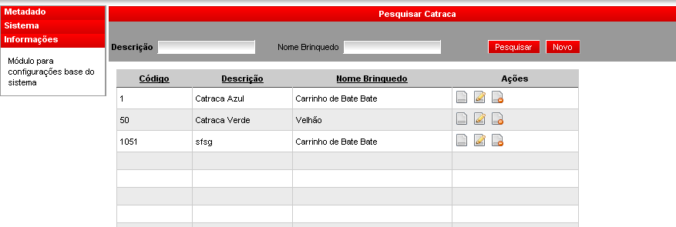

Figura 21: Consulta Catracas

E, por fim, a tela abaixo é a que realiza as funções básicas para os códigos de barras:

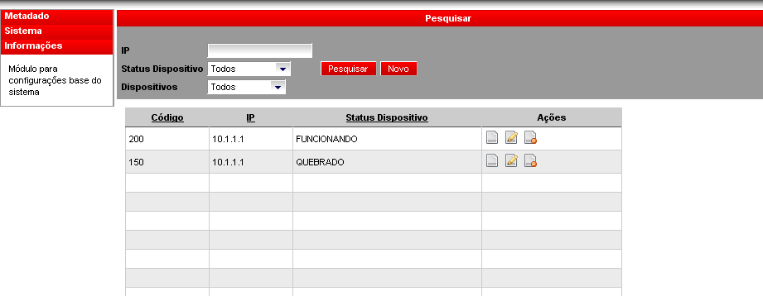

Figura 22: Consulta Código de Barras

* + 1. **Entrada do parque**

Na entrada do parque de diversão avaliamos que o usuário será um atendente que irá cadastrar o cliente antes de entrar no parque. Uma de suas funções é consultar se o cliente já está no cadastro do sistema, se não estiver é necessário fazer o cadastro, antes de liberar a entrada do cliente no parque. Deve também associar o celular do cliente ao código de barras que foi entregue a ele.

Nessa tela o atendente verifica se o cliente já esta cadastrado, se não estiver é necessário cadastrá-lo:

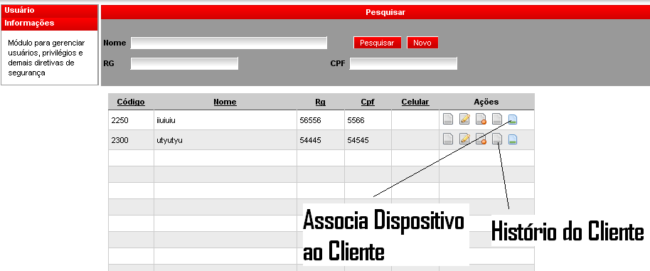

Figura 23: Consulta Clientes

Nesta tela, ele associa o código de barras com o cliente e registra a entrada dele no parque:

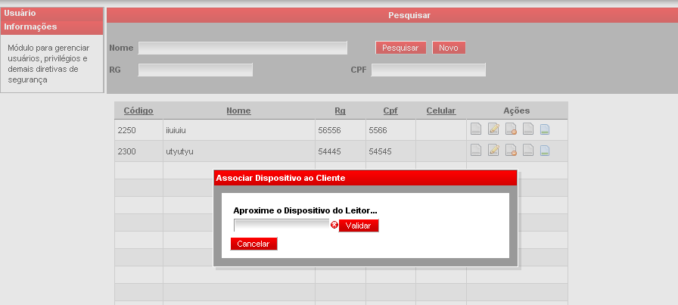

Figura 24: Associa Código de Barras ao Cliente

E existe ainda uma tela em que é possível ver todo o histórico de visitas do cliente no parque de diversão:

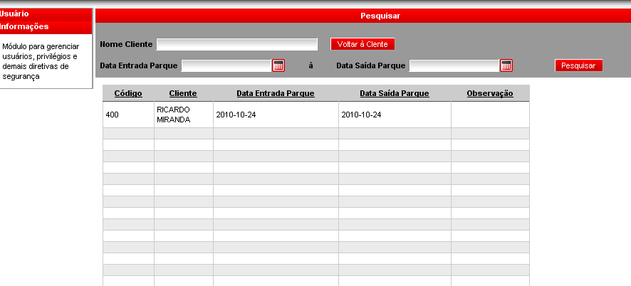

Figura 25: Histórico de Visitas do Cliente ao Parque de Diversão

Quando o cliente sair do parque é necessário desassociar o código de barras do cadastro dele e, para isso, basta ir até a página geral do cliente e aquele botão que antes era para associar um código de barras, agora será para desassociá-los:

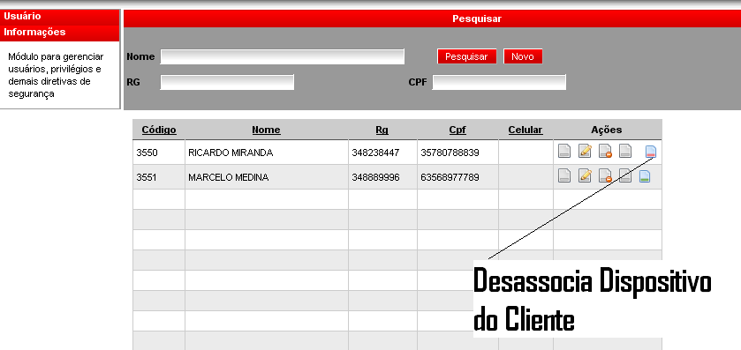

Figura 26: Desassocia código de barras

* + 1. **Portaria do Brinquedo**

Na portaria do brinquedo o único usuário é o cliente, e ele passa por esse cenário sempre que quiser se cadastrar na fila de um brinquedo, sendo que a única coisa que ele precisa fazer é passar o código de barras no leitor. Assim que o sistema cadastrá-lo na fila irá exibir uma mensagem dizendo o que o cliente deve fazer, se já deve ir para o brinquedo ou se deve esperar ser chamado, ficando livre pelo parque até que isso ocorra.

A tela abaixo representa o sistema aguardando o cliente passar o código de barras no leitor:

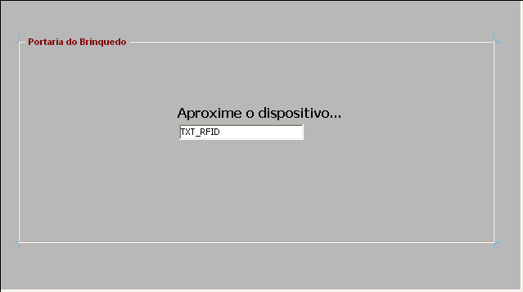

Figura : Aproximar Dispositivo

* + 1. **Entrada no Brinquedo**

Nesse cenário o único usuário também é o cliente, e ele irá passar pela entrada no brinquedo após ser chamado, sabendo que chegou sua vez. A única ação que deve tomar é passar o código de barras no leitor, e o sistema verifica se esse cliente realmente foi chamado, e mostrando uma mensagem liberando sua entrada.

* + 1. **Terminal de Consulta**

No cenário Terminal de Consulta o cliente também é o único usuário e irá utilizar esse cenário sempre que quiser ter informações sobre sua situação na fila cadastrada ou então para saber o tempo médio da fila dos outros brinquedos.

A tela abaixo representa uma lista com todos os brinquedos e o tempo médio das respectivas filas:

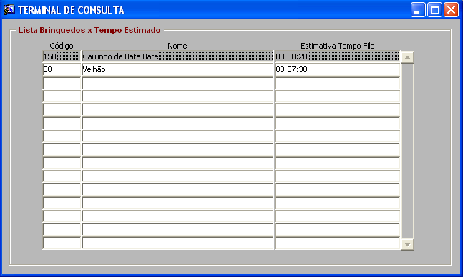

Figura : Terminal de Consulta

* + 1. **Execução do Brinquedo**

Esse cenário é utilizado apenas pelo operador do brinquedo. E irá usá-lo para informar ao sistema o início da execução e o término da execução do brinquedo. Isso é necessário, pois é a partir dessas informações que é possível calcular o tempo médio de execução e também quantas pessoas devem ser chamadas para sua vez.

* 1. ALTERNATIVAS DE IMPLEMENTAÇÃO

O Projeto F1 pode ter algumas alternativas para sua implementação. Neste caso, para fazer a identificação do cliente, foi escolhido o código de barras, embora poderia também ser utilizada uma etiqueta RFID. E para notificar o cliente a sua vez no brinquedo será utilizada mensagem SMS, que poderia ser substituída pela internet.

O funcionamento da solução com código de barras ou RFID no geral seria bem parecido. O RFID seria uma opção mais ideal para atribuir novas funcionalidades ao sistema. Com o RFID seria possível localizar o cliente em qualquer lugar do parque sem que ele tenha que passar a etiqueta em algum leitor, bastaria ter algumas antenas pelo parque para localizá-lo e, com isso, seria possível personalizar algumas situações. Infelizmente, o lado negativo do RFID é o seu custo, pois as etiquetas, os leitores e as antenas que seriam espalhados pelo parque, teriam um alto custo. O motivo pelo qual o código de barras foi escolhido foi exatamente pelo orçamento, pois etiquetas código de barras não têm custo elevado, assim como seu leitor.

A vantagem de utilizar a mensagem SMS é a facilidade em integrá-la ao sistema. Entretanto, um ponto muito negativo é o alto custo que ela pode ter e também a não garantia da mensagem ser entregue instantaneamente. Afinal, a demanda de envio de SMS seria muito alta, o que pode acabar com essa opção e quando o assunto é SMS não pode ser deixado de lado questões muito importantes como, garantia de entrega, disponibilidade do serviço, boa integração entre serviço de SMS da aplicação com as operadoras de celular e até atrasos no recebimento da mensagem que são considerados normais.

Para combater esse problema, a alternativa seria o uso da internet, mas, neste caso seria necessário o desenvolvimento de dispositivos para entregar ao cliente para uso dentro do parque. Foram analisados dois tipos de dispositivos, um é fabricado pela empresa GUMSTIX, é um dispositivo que daria a possibilidade de aumentar mais ainda as funcionalidades do sistema, pois ele tem memória interna, possui WI-FI, tem um mini-processador, e roda LINUX; o único motivo para ele não ter dado certo foi o alto custo, pois não existe aqui no Brasil, seria necessário importar dos EUA e isso custaria demasiado caro. Então, a alternativa seria montar um PIC. O PIC é um micro controlador montado com as especificações necessárias para cada caso, nesse caso seria necessário um PIC capaz de acessar a internet, ou seja, com WI-FI, e com uma tela para visualização. Por ser um dispositivo montado especialmente para cada situação, seria a opção mais viável para o projeto, afinal seu custo não é elevado.

Utilizando internet o desenho da solução seria o seguinte:

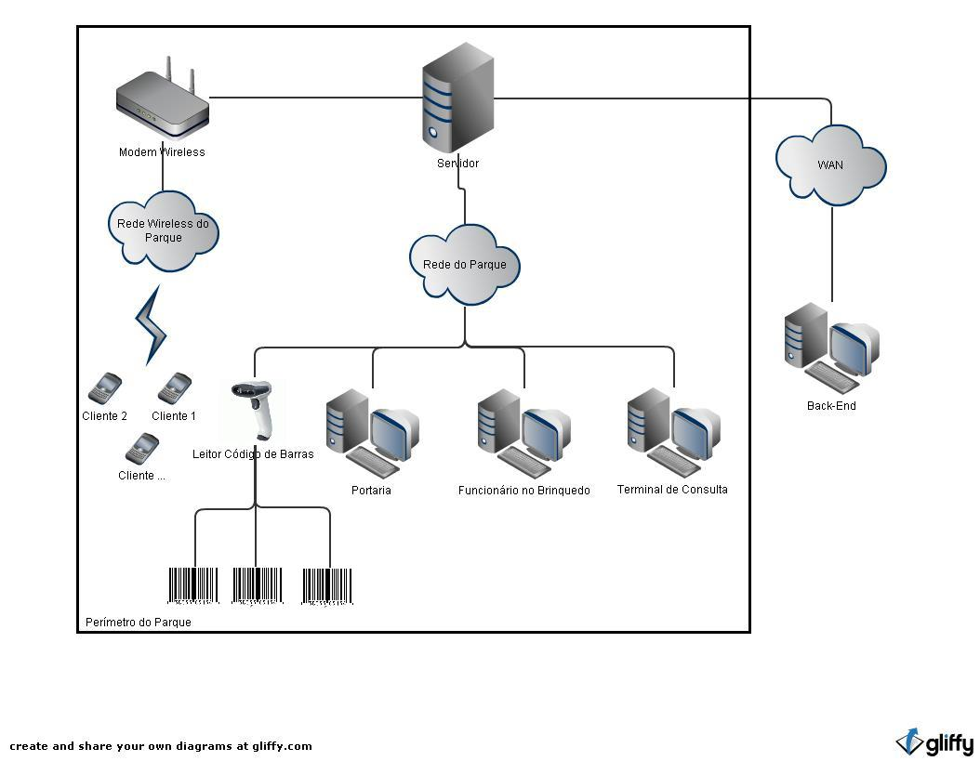

Figura 29: Arquitetura da Solução, usando WEB

O PROJETO F1 propõe a elaboração de uma prova de conceito para uma solução de automação de gestão de filas, portanto, os periféricos utilizados não seriam o foco do trabalho, e sim a implementação dessa automação, por isso depois de pesquisar como e o que seria preciso para cada alternativa, a mensagem SMS foi escolhida.

1. **RESULTADOS E DISCUSSÃO**

Neste capítulo, serão apresentadas as análises realizadas e os resultados obtidos através dos testes realizados com a solução.

Os testes foram realizados com base nos casos de usos já apresentados. Portanto, foram feitos testes simulando a entrada e saída de um visitante num Parque de Diversão, a movimentação da fila e a execução do brinquedo, além de testes de desempenho da aplicação.

* 1. CONFIGURAÇÃO DO AMBIENTE DE TESTES

A aplicação foi implantada em laptop com as seguintes configurações:

|  |  |
| --- | --- |
| **Configuração do ambiente de teste** | |
| Sistema operacional: | Windows Vista |
| Memória RAM: | 2 GB |
| Disco Rígido (HD): | 160 GB |

Tabela 3: Configuração do ambiente de Testes

* 1. TESTES DOS CASOS DE USO

Para a realização dos testes foram selecionadas 15 pessoas e cada uma testou todos os casos de uso da aplicação, simulando o usuário do sistema. Antes do início dos testes, foi detalhada toda a proposta do sistema, assim como os benefícios esperados e todas as suas funcionalidades. Ao término dos testes em cada caso de uso o usuário foi responsável por preencher um questionário com questões a serem avaliadas. O questionário contém itens como: interface, desempenho, funcionalidades e mensagens informativas.

Com essas avaliações, foi possível analisar melhor os resultados do sistema assim como uma melhor análise da visão do usuário sobre a aplicação.

Foram utilizados critérios de avaliação, então cada item no questionário foi avaliado através de uma pontuação, e cada pontuação reflete uma opinião, conforme apresentado na tabela abaixo:

|  |  |
| --- | --- |
| **Conceito** | **Descrição** |
| 0 | Péssimo |
| 1 | Ruim |
| 2 | Regular |
| 3 | Bom |
| 4 | Muito Bom |
| 5 | Excelente |

Tabela 4: Critérios de Avaliação

Com base nas informações apresentadas nos gráficos abaixo, pode-se afirmar que aproximadamente metade dos usuários que realizaram os testes eram homens, e aproximadamente metade dos usuários tinham idade superior a 40 anos.

Gráfico 1: Percentual do sexo dos entrevistados

Gráfico 2: Percentual da idade dos entrevistados

Os testes foram realizados na seguinte ordem:

1. Teste das telas de Cadastro
2. Teste na Entrada e Saída do Parque
3. Teste na Entrada da Fila
4. Teste na Entrada do Brinquedo
5. Teste na Execução do Brinquedo
6. Testes gerais na aplicação
   * 1. **Testes das Telas de Cadastro**

As telas de cadastro incluem cadastro de brinquedos, cadastro de terminal de consulta, cadastro de catraca, cadastro de código de barras. Para testar os usuários cadastraram novos itens, editaram os que existiam, apagaram o cadastro de alguns, visualizaram maiores detalhes e realizaram pesquisas para localizar itens já cadastrados.

A tabela abaixo representa a quantidade de todos os conceitos obtidos para cada uma das questões respondidas após testarem todas as Telas de Cadastro da Aplicação.

|  |  |  |  |  |  |  |
| --- | --- | --- | --- | --- | --- | --- |
|  | **Conceito** | | | | | |
| **Número da Questão** | 0 | 1 | 2 | 3 | 4 | 5 |
| **1** |  |  |  | 4 | 11 |  |
| **2** |  |  |  | 4 | 9 | 2 |
| **3** |  |  | 1 | 3 | 8 | 3 |
| **4** |  |  | 1 | 3 | 9 | 2 |

Tabela 5: Testes das telas de Cadastro

A tabela abaixo contém a média obtida com os resultados da tabela e o gráfico contém o percentual das avaliações para cada item do questionário:

|  |  |
| --- | --- |
| **Questão** | **Média** |
| 1 | 3,7 |
| 2 | 3,8 |
| 3 | 3,8 |
| 4 | 3,8 |

Tabela 6: Média da avaliação das telas de cadastro

Gráfico 3: Percentual da avaliação das telas de cadastro

* + 1. **Teste na Entrada e Saída do Parque**

Para testar a entrada e saída do parque de diversão, os usuários fizeram o papel do atendente na portaria do parque de diversão, então o papel dele era cadastrar novos clientes, alterar cadastro, pesquisar clientes já cadastrados e associar o cliente a um código de barras na entrada do Parque e quando ele saísse deveria desassociar esse código de barras com o cliente. Além de poderem analisar todo o histórico de visitas do cliente no parque.

A tabela abaixo representa a quantidade de todos os conceitos obtidos para cada uma das questões respondidas após testarem a entrada e saída do cliente do parque de diversão.

|  |  |  |  |  |  |  |
| --- | --- | --- | --- | --- | --- | --- |
|  | **Conceito** | | | | | |
| **Número da Questão** | 0 | 1 | 2 | 3 | 4 | 5 |
| **1** |  |  |  | 2 | 8 | 5 |
| **2** |  |  | 2 | 4 | 6 | 3 |
| **3** |  |  | 3 | 4 | 6 | 2 |
| **4** |  |  |  | 5 | 10 |  |
| **5** |  |  |  | 5 | 8 | 2 |

Tabela 7: Testes da Entrada e Saída do Parque de Diversão

A tabela abaixo contém a média obtida com os resultados da tabela e o gráfico contém o percentual das avaliações para cada item do questionário:

|  |  |
| --- | --- |
| **Questão** | **Média** |
| 1 | 4,2 |
| 2 | 3,6 |
| 3 | 3,4 |
| 4 | 3,6 |
| 5 | 3,8 |

Tabela 8: Média da avaliação da entrada e saída do parque

Gráfico 4: Percentual da avaliação da entrada e saída do Parque

* + 1. **Teste na Entrada da Fila**

Para testar a entrada na fila, os usuários fizeram o papel do cliente se cadastrando para a fila de um brinquedo, esse teste contém apenas o cadastro do cliente na fila do brinquedo, a entrada do cliente no brinquedo, assim como a mensagem avisando que sua vez está próxima será realizada em outro teste. Para este teste só era necessário cadastrar-se na fila.

A tabela abaixo representa a quantidade de todos os conceitos obtidos para cada uma das questões respondidas após testarem a entrada do cliente na fila de um brinquedo.

|  |  |  |  |  |  |  |
| --- | --- | --- | --- | --- | --- | --- |
|  | **Conceito** | | | | | |
| **Número da Questão** | 0 | 1 | 2 | 3 | 4 | 5 |
| **1** |  |  |  | 3 | 9 | 3 |
| **2** |  |  |  | 2 | 11 | 2 |

Tabela 9: Testes na Entrada da Fila

A tabela abaixo contém a média obtida com os resultados da tabela e o gráfico contém o percentual das avaliações para cada item do questionário:

|  |  |
| --- | --- |
| **Questão** | **Média** |
| 1 | 4 |
| 2 | 4 |

Tabela 10: Média da avaliação da entrada na fila

Gráfico 5: Percentual da avaliação da entrada na fila

* + 1. **Teste na Entrada do Brinquedo**

Para testar a entrada do brinquedo os usuários fizeram novamente o papel do cliente. Esse teste contém não só o momento da entrada no brinquedo, mas também o momento em que o sistema informa ao cliente que sua vez está chegando, por isso para prosseguir nesse teste o cliente já deveria estar cadastrado na fila e aguardando até ser chamado para sua vez.

Um ponto do teste que devia ser muito bem analisada era exatamente essa chamada do sistema através de uma mensagem SMS, informando que a vez do cliente estava próxima. O motivo da atenção é que por ser um serviço SMS existem muitos fatores que podem interferir no resultado, como por exemplo, disponibilidade de serviço no celular, a transmissão de dados da operadora não estar com problema, compatibilidade do envio de SMS do nosso sistema pela operadora. No entanto, durante as simulações não ocorreram grandes problemas, todas as mensagens foram entregues. Apenas duas mensagens chegaram com um atraso relativamente pequeno, o que não iria interferir no estado do cliente na fila, mas se acontecesse um atraso maior poderia até comprometer o estado do cliente na fila.

A tabela abaixo representa a quantidade de todos os conceitos obtidos para cada uma das questões respondidas após testarem a entrada no brinquedo.

|  |  |  |  |  |  |  |
| --- | --- | --- | --- | --- | --- | --- |
|  | **Conceito** | | | | | |
| **Número da Questão** | 0 | 1 | 2 | 3 | 4 | 5 |
| **1** |  |  | 1 | 3 | 10 | 1 |
| **2** |  |  |  | 4 | 10 | 1 |

Tabela 11: Testes na Entrada do Brinquedo

A tabela abaixo contém a média obtida com os resultados da tabela e o gráfico contém o percentual das avaliações para cada item no questionário:

|  |  |
| --- | --- |
| **Questão** | **Média** |
| 1 | 3,7 |
| 2 | 3,8 |

Tabela 12: Média da avaliação na Entrada do Brinquedo

Gráfico 6: Percentual da avaliação da Entrada do Brinquedo

* + 1. **Teste na Execução do Brinquedo**

Para testar a Execução do Brinquedo os usuários fizeram o papel do operador do brinquedo e a única ação que deviam tomar era informar o início da execução e o término da execução do brinquedo. Além disso, simularam uma ocorrência de erro no brinquedo, tendo que informar o sistema da ocorrência, para o sistema tomar as devidas providencias (avisar aos clientes cadastrados nessa fila sobre o erro).

A tabela abaixo representa a quantidade de todos os conceitos obtidos para cada uma das questões respondidas após testarem a execução do brinquedo.

|  |  |  |  |  |  |  |
| --- | --- | --- | --- | --- | --- | --- |
|  | **Conceito** | | | | | |
| **Número da Questão** | 0 | 1 | 2 | 3 | 4 | 5 |
| **1** |  |  |  |  | 11 | 4 |
| **2** |  |  |  |  | 13 | 2 |

Tabela 13: Testes na Execução do Brinquedo

A tabela abaixo contém a média obtida com os resultados da tabela e o gráfico contém o percentual das avaliações para cada item no questionário:

|  |  |
| --- | --- |
| **Questão** | **Média** |
| 1 | 4,2 |
| 2 | 4,1 |

Tabela 14: Média da avaliação da Execução do Brinquedo

Gráfico 7: Percentual da avaliação da Execução do Brinquedo

* + 1. **Teste Geral da Aplicação**

O teste geral na aplicação foi feito após a realização de todos os outros testes na aplicação, era um questionário com perguntas básicas sobre a aplicação, como por exemplo, “O que achou da interface gráfica da aplicação?” e “Como analisa a disposição dos elementos e funcionalidades disponíveis na aplicação?”. E, com isso, conseguir analisar a aplicação de uma maneira geral.

A tabela abaixo representa a quantidade de todos os conceitos obtidos para cada uma das questões respondidas após testarem a entrada do cliente na fila de um brinquedo.

|  |  |  |  |  |  |  |
| --- | --- | --- | --- | --- | --- | --- |
|  | **Conceito** | | | | | |
| **Número da Questão** | 0 | 1 | 2 | 3 | 4 | 5 |
| **1** |  |  |  | 5 | 7 | 3 |
| **2** |  |  | 2 | 3 | 8 | 2 |
| **3** |  |  | 3 | 4 | 8 |  |
| **4** |  |  |  |  | 11 | 4 |

Tabela 15: Testes Gerais na Aplicação

A tabela abaixo contém a média obtida com os resultados da tabela e o gráfico contém o percentual das avaliações para cada item do questionário:

|  |  |
| --- | --- |
| **Questão** | **Média** |
| 1 | 3,8 |
| 2 | 3,6 |
| 3 | 3,3 |
| 4 | 4,2 |

Tabela 16: Média da avaliação geral da aplicação

Gráfico 8: Percentual da avaliação geral da aplicação

Um ponto que vale ser ressaltado é a média obtida pela ultima questão desse formulário, que é sobre os benefícios proporcionados pela aplicação aos usuários do parque, com uma média de 4,2 pontos, podemos afirmar que a aplicação foi muito bem recebida pelos usuários da aplicação.

* 1. ANALISE COMPARATIVA COM OS TEMPOS DE FILA EM PARQUE DE DIVERSÃO

Após os testes realizados no ambiente de simulação ficou mais fácil poder avaliar o sistema comparando com os tempos de espera hoje. Para isso, coletamos informações sobre três brinquedos muito procurados nos Parques de Diversão, as informações coletadas foram o tempo médio de espera na fila, quantas pessoas vão por vez no brinquedo, o tempo total que leva para as pessoas entrarem no brinquedo, brincar e saírem do brinquedo, além de uma base de quantas pessoas em média ficam na fila.

Os dados levantados foram os seguintes:

|  |  |  |  |  |  |
| --- | --- | --- | --- | --- | --- |
| **Brinquedo** | **Tempo na Fila** | **Pessoas por vez** | **Tempo Total de Execução** | **Tamanho da Fila** | **Parque** |
| **Looping Star** | 40 Minutos | 56 | 6:30 Minutos | 344 pessoas | Playcenter |
| **Montezum** | 2 Horas | 60 | 7 Minutos | 1028 pessoas | Hopi Hari |
| **Elevador** | 2:30 Horas | 20 | 6:15 Minutos | 480 pessoas | Hopi Hari |

Tabela 17: Informações sobre as Filas nos Parques de Diversão

Sem o PROJETO F1 a próxima pessoa que quiser brincar em algum desses brinquedos terá de aguardar muito tempo parado nessas longas filas até chegar sua vez. Então foi feita uma simulação para saber quanto tempo aproximadamente a pessoa iria ficar parada na fila se o parque tivesse o sistema do PROJETO F1 implantado. Lembrando que o PROJETO F1, diminui o tempo parado na fila e não o tempo de espera da fila.

Para fazer esse teste foi determinado no cadastro dos brinquedos no sistema, que o tempo de mensagem é de 20 minutos. Lembrando que tempo de mensagem é uma variável muito importante ao sistema, afinal ela determina quanto tempo que a pessoa tem para se apresentar no brinquedo e também determina quanto tempo a pessoa deverá ficar na fila física, afinal a formula para saber quantas pessoas devem ficar prontas na fila física esperando para entrar no brinquedo, é baseada nessa variável. Portanto após a simulação os números obtidos aproximadamente foram:

|  |  |  |
| --- | --- | --- |
| **Brinquedo** | **Tempo parado na Fila sem PROJETO F1** | **Tempo parado na Fila com PROJETO F1** |
| **Looping Star** | 40 Minutos | 20 minutos |
| **Montezum** | 2 Horas | 20 minutos |
| **Elevador** | 2:30 Horas | 20 minutos |

Tabela 18: Comparação dos tempos de fila

Portanto, como podemos verificar em todos os casos o tempo que o cliente passaria parado na fila física seria muito menor que antes e nesse tempo fora da fila física ele poderia fazer outras atividades até ser chamado para se apresentar no brinquedo.

1. **CONCLUSÃO**

Às vezes, podem achar que uma simples questão como uma fila de um parque de diversão não faz diferença alguma na satisfação do cliente ou até mesmo na hora de pensar se quer voltar ou não a esse lugar, mas, analisando-se com calma, é possível perceber que essa simples questão pode sim fazer a diferença.

Com o uso da tecnologia, essa questão pode ser analisada mais detalhadamente. Afinal, existem ferramentas que podem ajudar a combater essas filas. E foi exatamente isso que o PROJETO F1 tentou mostrar nesse trabalho.

Com o término da análise dos resultados obtidos, o objetivo proposto do trabalho foi atingido, que era uma prova de conceito para uma solução de automação de gestão de filas, deixando as pessoas cadastradas nessa fila livres para fazer outras atividades, até chegar sua vez e foi mostrado que isso é capaz de ser realizado sem utilizar nenhum recurso tecnológico muito complexo, apenas juntando áreas bem conhecidas da tecnologia, tornando os usuários os mais beneficiados com o resultado.

Infelizmente não foi possível implantar a solução em um parque de diversão e analisar os resultados em campo real. Mas com os resultados obtidos nos ambientes de testes e simulação (capítulo 4), pode-se dizer que a aplicação tem toda a estrutura necessária para ser muito bem aceita tanto pelo parque de diversão, quanto pelo cliente. Como já mostrado no item de futuras melhorias, fica claro que o projeto pode sofrer alterações antes de entrar no mercado, às vezes por exigência do próprio comprador, mas que isso não será nenhum impedimento na hora de prosseguir com o projeto.

Portanto, ficou claro, com os resultados obtidos, que é possível automatizar a gestão de filas.

1. **BIBLIOGRAFIA**

[1] RODRIGO, Enio. O futuro das editoras universitárias e as mídias eletrônicas. Disponível em <http://www.comciencia.br/comciencia/index.php?section=8&edicao=40&id=483>. Acesso em 18 de Agosto de 2009.

[2] NAKAZATO, Karen M.; & BARBOSA, Rafael S.; & KATSURAGI ,Raphael R.; & MARKS, Renan A.; & Branco, Rodrigo G. de; & DUARTE, Thales F. Multimídias Moveis. 2009. Departamento de Computação e Estatística

Universidade Federal de Mato Grosso do Sul (UFMS), Campo Grande, MS – Brasil, Cidade Universitária – Caixa Postal 549 – 79.070-900. Disponível em <http://www.phpmobile.com.br/wp-content/caixa/2009/05/artigo_multimidias_moveis.pdf>

[3] GONZÁLEZ, Mario Orestes Aguirre; & AMORIM, Célio Gurgel; & RAMOS, Rubens Eugênio Barreto. A relação entre a satisfação e a fidelidade dos clientes com a lucratividade das empresas. 2004. XXIV Encontro Nac. de Eng. de Produção - Florianópolis, SC, Brasil, 03 a 05 de nov de 2004. Disponível em < http://www.abepro.org.br/biblioteca/ENEGEP2004_Enegep0201_1771.pdf>

[4] JÚNIOR, Leônidas Vieira. Tecnologia para gerenciamento de filas. 2006. Specto Tecnologia na CIAB 2006. Disponível em < http://www.specto.com.br/ciab2006/artigo_gestao_filas.pdf>

[5] BERNARDO, Cláudio Gonçalves. A tecnologia rfid e os benefícios da etiqueta inteligente para os negócios. 2004. Disponível em <http://www.unibero.edu.br/download/revistaeletronica/Set04_Artigos/A%20Tecnologia%20RFID%20-%20BSI.pdf >. Acesso em 19 de Agosto de 2009.

[6] COSTA, André Schwab; & GRAZZIOTIN Felipe Zanchet. Controle de dispositivo utilizando mensagens SMS com tecnologia Java ME. 2007. Disponível em <http://www.inf.pucrs.br/~eduardob/disciplinas/ProgPerif/sem07.2/trabalhos/tp2/g4/Relatorio.pdf>.Acesso em 09 de Setembro de 2009.

[7] ARAÚJO, Marcus Augusto Vasconcelos; & ARAÚJO, Francisco José Costa; & ADISSI, Paulo José. Distribuição da demanda telefônica de um call center através da criação e priorização de filas inteligentes. 2003. XXIII Encontro Nac. de Eng. de Produção - Ouro Preto, MG, Brasil, 21 a 24 de Outubro de 2003. Disponível em < http://producaoonline.org.br/index.php/rpo/article/viewFile/570/616>.

[8] SILVEIRA, José Verissimo Foggiatto; & RESENDE, Luis Maurício Martins de; & SCANDELARI, Luciano. Uso do comércio eletrônico como prestação de serviços: envio de mensagens sms via telefone celular para informações instantâneas no agronegócio. 2005. XXV Encontro Nac. de Eng. de Produção – Porto Alegre, RS, Brasil, 29 out a 01 de nov de 2005. Disponível em < http://www.abepro.org.br/biblioteca/ENEGEP2005_Enegep0902_1524.pdf>

[9] HORD, Jennifer. Como funciona o SMS. 2005. How Stuff Works – A Discovery Company. Disponível em <http://communication.howstuffworks.com/sms.htm>. Acesso em 09 de Outubro de 2010.

1. **APÊNDICE A – FORMULÁRIOS DE TESTES**

|  |  |  |  |  |  |  |
| --- | --- | --- | --- | --- | --- | --- |
| **Projeto F1** | | | | | | |
| Objetivo | **Questionário para avaliação das telas de cadastro** | | | | | |
| Nome |  | | | | | |
| Idade |  | Sexo | ( ) Masculino ( ) Feminino | | | |
| Conceitos | 0 | 1 | 2 | 3 | 4 | 5 |
| Péssimo | Ruim | Regular | Bom | Muito Bom | Excelente |
| Número | Questão | | | | Valor do Conceito | |
| 01 | Como você avalia a usabilidade das telas de cadastro? | | | |  | |
| 02 | Como você avalia a disposição dos elementos e funcionalidades disponíveis nas telas? | | | |  | |
| 03 | Como você avalia o cadastro de novos itens? | | | |  | |
| 04 | Como você avalia a edição dos itens cadastrados? | | | |  | |

Figura 30: Questionário para avaliação das telas de cadastro

|  |  |  |  |  |  |  |
| --- | --- | --- | --- | --- | --- | --- |
| **Projeto F1** | | | | | | |
| Objetivo | **Questionário para avaliação da entrada e saída do Parque** | | | | | |
| Nome |  | | | | | |
| Idade |  | Sexo | ( ) Masculino ( ) Feminino | | | |
| Conceitos | 0 | 1 | 2 | 3 | 4 | 5 |
| Péssimo | Ruim | Regular | Bom | Muito Bom | Excelente |
| Número | Questão | | | | Valor do Conceito | |
| 01 | Como você avalia a consulta de clientes cadastrados? | | | |  | |
| 02 | Como você avalia a inserção de novos clientes? | | | |  | |
| 03 | Como você avalia a edição do cadastro de um cliente? | | | |  | |
| 04 | Como você avalia a associação de um código de barras a um cliente? | | | |  | |
| 05 | Como você avalia a saída de um cliente do parque? | | | |  | |

Figura 31: Questionário para avaliação da entrada e saída do Parque

|  |  |  |  |  |  |  |
| --- | --- | --- | --- | --- | --- | --- |
| **Projeto F1** | | | | | | |
| Objetivo | **Questionário para avaliação da entrada na fila** | | | | | |
| Nome |  | | | | | |
| Idade |  | Sexo | ( ) Masculino ( ) Feminino | | | |
| Conceitos | 0 | 1 | 2 | 3 | 4 | 5 |
| Péssimo | Ruim | Regular | Bom | Muito Bom | Excelente |
| Número | Questão | | | | Valor do Conceito | |
| 01 | Como você avalia a entrada na fila? | | | |  | |
| 02 | Como você avalia as mensagens de informação na tela quanto a facilidade de compreensão e interpretação? | | | |  | |

Figura 32: Questionário para avaliação da entrada na fila

|  |  |  |  |  |  |  |
| --- | --- | --- | --- | --- | --- | --- |
| **Projeto F1** | | | | | | |
| Objetivo | **Questionário para avaliação da entrada no brinquedo** | | | | | |
| Nome |  | | | | | |
| Idade |  | Sexo | ( ) Masculino ( ) Feminino | | | |
| Conceitos | 0 | 1 | 2 | 3 | 4 | 5 |
| Péssimo | Ruim | Regular | Bom | Muito Bom | Excelente |
| Número | Questão | | | | Valor do Conceito | |
| 01 | Como você avalia a chamada para a entrada no brinquedo? Ocorreu no momento esperado? | | | |  | |
| 02 | Como você avalia a entrada no brinquedo? | | | |  | |

Figura 33: Questionário para avaliação da Entrada no Brinquedo

|  |  |  |  |  |  |  |
| --- | --- | --- | --- | --- | --- | --- |
| **Projeto F1** | | | | | | |
| Objetivo | **Questionário para avaliação da execução do brinquedo** | | | | | |
| Nome |  | | | | | |
| Idade |  | Sexo | ( ) Masculino ( ) Feminino | | | |
| Conceitos | 0 | 1 | 2 | 3 | 4 | 5 |
| Péssimo | Ruim | Regular | Bom | Muito Bom | Excelente |
| Número | Questão | | | | Valor do Conceito | |
| 01 | Como você avalia a usabilidade da tela de execução? | | | |  | |
| 02 | Como você avalia a usabilidade da tela na ocorrência de erros no brinquedo? | | | |  | |

Figura 34: Questionário para avaliação da Execução do Brinquedo

|  |  |  |  |  |  |  |
| --- | --- | --- | --- | --- | --- | --- |
| **Projeto F1** | | | | | | |
| Objetivo | **Questionário para avaliação da aplicação** | | | | | |
| Nome |  | | | | | |
| Idade |  | Sexo | ( ) Masculino ( ) Feminino | | | |
| Conceitos | 0 | 1 | 2 | 3 | 4 | 5 |
| Péssimo | Ruim | Regular | Bom | Muito Bom | Excelente |
| Número | Questão | | | | Valor do Conceito | |
| 01 | Como você avalia a interface gráfica da aplicação? | | | |  | |
| 02 | Como você avalia a disposição dos elementos e funcionalidades disponíveis na aplicação? | | | |  | |
| 03 | Como você avalia as mensagens de informação da aplicação quanto à facilidade de compreensão e interpretação? | | | |  | |
| 04 | Como você avalia os benefícios proporcionados pela aplicação aos usuários do parque? | | | |  | |

Figura 35: Questionário para avaliação da aplicação

1. **APÊNDICE B – REPORTAGEM SOBRE FILAS NA FOLHA DE SÃO PAULO**

**Parques têm excesso de filas e faltam comidas saudáveis, aponta Idec**

**FABIANA SERAGUSA**  
**MAIARA CAMARGO**  
Colaboração para a **Folha Online**

<http://guia.folha.com.br/passeios/ult10050u454074.shtml>

O Idec (Instituto Brasileiro de Defesa do Consumidor) analisou cinco parques de diversão, três em São Paulo e dois em Vinhedo (79 km da capital paulista), e apontou problemas como excesso de filas e poucas alternativas saudáveis para alimentação.

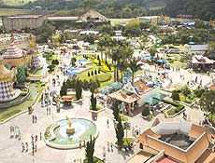Os selecionados foram [Hopi Hari](http://guia1.folha.com.br/guia/passeios/parquesdediversao/9813/hopi_hari), [Playcenter](http://guia1.folha.com.br/guia/passeios/parquesdediversao/9815/playcenter), [Wet'n Wild](http://guia1.folha.com.br/guia/passeios/parquesepracas/128408/wetn_wild), [O Mundo da Xuxa](http://guia1.folha.com.br/guia/crianca/parques/9435/o_mundo_da_xuxa) e [Parque da Mônica](http://guia1.folha.com.br/guia/crianca/parques/9433/parque_da_monica). Pesquisadores do instituto estiveram nos parques entre os dias 13 e 14 de setembro, e fizeram uma simulação da visita de uma família com quatro pessoas, levando em consideração quanto seria gasto, as opções de alimentação e as filas.

Os ingressos para uma família (pai, mãe e dois filhos de até 10 anos), estacionamento e um almoço mais saudável, dentro das possibilidades oferecidas pelo parque, custam R$ 353,20 no Hopi Hari, R$ 244,60 no Wet'n Wild, R$ 196,80 no Playcenter, R$ 184,50 no Mundo da Xuxa e R$ 165,60 no Parque da Mônica.

**Filas**

De acordo com a pesquisa, a espera na fila do "elevador" do Hopi Hari era de cerca de 2h30. Mesmo nos brinquedos menos concorridos, o tempo era de pelo menos 20 minutos. No Playcenter, foi preciso esperar 2h para brincar na montanha-russa e 1h no "elevador". Já no parque da Xuxa, a fila do bate-bate passou de 40 minutos, e a do Bosque dos Duendes, a única atração aquática do local, chegou a 30 minutos. O Parque da Mônica apresentou filas menos demoradas; a mais longa levou 15 minutos. No Wet'n Wild, o levantamento foi prejudicado, devido ao clima e à época do ano.

Para não encarar as filas, no Playcenter há o chamado "Play Pass", que pode ser traduzido por "fura fila": o consumidor paga por um passaporte que permite brincar sem ter que esperar. Cada unidade custa R$ 13 e dá direito a uma atração. Quem preferir, pode comprar quatro por R$ 15 ou oito por R$ 20. No Hopi Hari, as opções são numerosas: R$ 15 para furar uma fila, R$ 25 para furar quatro, R$ 30 para seis e R$ 36 para entrar na frente em oito filas. Vale ressaltar que em todos os casos os valores são somados ao valor já pago pelo ingresso.

"Consideramos esse procedimento antiético e deseducativo. O parque, em vez de resolver o problema das longas filas, vende vantagens", afirma Carlos Thadeu de Oliveira, gerente de informação do Idec.

[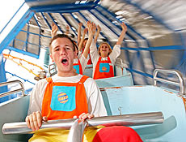](http://guia1.folha.com.br/guia/crianca/parques/9435/o_mundo_da_xuxa)**Comidas**

Segundo o levantamento, as opções para se alimentar nos parques, em geral, possuem altos teores de gordura, sódio e calorias. O Hopi Hari é a exceção: em todas as lanchonetes foram encontradas opções de alimentos mais saudáveis. O parque tem ainda um restaurante à la carte, cujo cardápio inclui saladas.

No Wet'n Wild, estavam disponíveis algumas opções como açaí, espetinhos, baguetes de frango ou atum e pipoca. O mesmo ocorreu no Playcenter, que oferece ainda saladas e sanduíches naturais.

No Parque da Mônica, a lanchonete e um dos quiosques têm cardápio com alternativas como salada, sanduíche natural, maçã e salada de frutas. Mesmo assim, o número de alimentos adequados nutricionalmente é relativamente pequeno. Em O Mundo da Xuxa, a única lanchonete e os quiosques são todos do McDonald's.

Para quem quer economizar ou prefere preparar o próprio lanche, é possível levar comida de casa. Durante a pesquisa, todos os estabelecimentos autorizaram a entrada com alimentos, levados em uma sacola transparente (embora o Wet'n Wild e o Parque da Mônica, oficialmente, não o permitam).

**Outro lado**

Sobre a espera para a utilização dos brinquedos, a assessoria de imprensa do Hopi Hari diz que as operações seguem padrões internacionais do setor e que o tempo de fila do elevador é maior porque essa é uma das atrações mais concorridas. O Hopi Pass --passaporte para furar filas-- não compromete o tempo de espera das outras pessoas, também de acordo com a assessoria, que fala que o sistema também é utilizado em todos os parques internacionais.

Já o Wet'n Wild diz que as filas nunca foram motivo de reclamações dos visitantes. Sobre a alimentação oferecida, o parque aquático, segundo sua assessoria, avisa que possui quiosque com opções mais saudáveis no local --como saladas de frutas, lanches naturais, água de coco, açaí e iogurte-- e que, apesar de não ser permitida a entrada de alimentos, o visitante pode guardar os produtos trazidos de casa no Balcão de Informações.

O Playcenter, por meio de sua assessoria de imprensa, diz que não se manifestará sobre a pesquisa do Idec. Procuradas pela Folha Online, os outros parques não responderam até a publicação desta reportagem.